|  |  |
| --- | --- |
|  |  |
| NGUYỄN THỊ MINH | **BỘ CÔNG THƯƠNG**  **TRƯỜNG ĐẠI HỌC CÔNG NGHIỆP HÀ NỘI**  **---------------------------------------** |
|  |
| ĐỒ ÁN TỐT NGHIỆP ĐẠI HỌC |
| NGÀNH HỆ THỐNG THÔNG TIN |
| **XÂY DỰNG WEBSITE BÁN ĐỒ MỸ PHẨM CHO CÔNG TY COSHINE COSMETIC** |
|  |
|  |
| **CBHD:Ths. Đỗ Mạnh Quang** |
| HỆ THỐNG THÔNG TIN | **Sinh viên: Nguyễn Thị Minh** |
| **Mã sinh viên: 2021603684** |
|  |
|  |
| Hà Nội – Năm 2025 |

|  |
| --- |
| **TRƯỜNG ĐẠI HỌC CÔNG NGHIỆP HÀ NỘI**  **KHOA CÔNG NGHỆ THÔNG TIN**  **---------------------------------------**    **ĐỒ ÁN TỐT NGHIỆP ĐẠI HỌC**  **NGÀNH: HỆ THỐNG THÔNG TIN**  **XÂY DỰNG WEBSITE BÁN ĐỒ MỸ PHẨM CHO CÔNG TY COSHINE COSMETIC**  **CBHD :****Ths. Đỗ Mạnh Quang**  **Sinh viên : Nguyễn Thị Minh**  **Mã sinh viên : 2021603684**  **Hà Nội – Năm 2025** |

# LỜI NÓI ĐẦU

Là một sinh viên trường Đại học Công nghiệp Hà Nội, em xin chân thành cảm ơn Trường Đại học Công nghiệp Hà Nội đã tạo điều kiện học tập và nghiên cứu thuận lợi trong suốt quá trình học tập. Cơ sở vật chất hiện đại và tài nguyên phong phú của Nhà trường đã hỗ trợ em rất nhiều trong việc tiếp thu kiến thức và hoàn thành các học phần.

Em cũng xin gửi lời cảm ơn sâu sắc tới thầy giáo ThS. Đỗ Mạnh Quang – người đã tận tình hướng dẫn em trong suốt quá trình thực hiện Đồ án tốt nghiệp. Sự hỗ trợ, định hướng và những lời khuyên quý báu của thầy là nguồn động lực giúp em hoàn thành tốt nhiệm vụ của mình.

Đồ án tốt nghiệp là học phần quan trọng, tổng hợp những kiến thức và kỹ năng đã tích lũy trong suốt bốn năm học. Đây cũng là bước chuẩn bị quan trọng giúp em sẵn sàng bước vào môi trường làm việc thực tế.

Một lần nữa, em xin cảm ơn Nhà trường và thầy giáo ThS. Đỗ Mạnh Quang. Em rất mong nhận được những ý kiến đóng góp quý báu từ thầy thầy và các bạn để hoàn thiện đồ án tốt hơn.

*Em xin chân thành cảm ơn!*

# MỤC LỤC

LỜI NÓI ĐẦU i

MỤC LỤC ii

DANH MỤC HÌNH VẼ vii

DANH MỤC BẢNG BIỂU xi

MỞ ĐẦU 1

1. Lý do chọn đề tài 1

2. Mục tiêu nghiên cứu 1

3. Nội dung nghiên cứu 1

4. Phạm vi nghiên cứu 2

5. Kết quả mong muốn 2

6. Cấu trúc của báo cáo 2

CHƯƠNG 1: CƠ SỞ LÝ THUYẾT 4

1.1. Giới thiệu về ngôn ngữ Java 4

1.2. Các tính năng của Java 4

1.3. HTML, CSS và Javascript 6

1.3.1. HTML 6

1.3.2. CSS 7

1.3.3. Javacript 7

1.4. Công nghệ sử dụng 7

1.4.1. Intellj IDEA 7

1.4.2. MySQL 9

CHƯƠNG 2: KHẢO SÁT HỆ THỐNG 10

2.1. Mục đích và đối tượng khảo sát 10

2.1.1. Mục đích 10

2.1.2. Phương pháp 10

2.1.3. Đối tượng khảo sát 13

2.1.4. Kết quả khảo sát sơ bộ 13

2.2. Phân tích thông tin thu thập 14

2.2.1. Hoạt động của hệ thống 14

2.2.2. Yêu cầu chức năng 15

2.2.3. Yêu cầu phi chức năng 16

CHƯƠNG 3: PHÂN TÍCH THIẾT KẾ HỆ THỐNG 17

3.1. Mô hình hóa chức năng 17

3.1.1. Biểu đồ usecase 17

3.1.2. Biểu đồ usecase 17

3.1.3. Biểu đồ phân rã usecase 20

3.1.4. Đặc tả chi tiết các usecase 21

3.2. Mô hình hóa dữ liệu 47

3.2.1. Yêu cầu về dữ liệu 47

3.2.1. Thiết kế bảng 49

3.3. Phân tích usecase 53

3.3.1. Usecase Đăng ký 53

3.3.2. Usecase Đăng nhập 54

3.3.3. Usecase Xem chi tiết sản phẩm 55

3.3.4. Use case Tìm kiếm sản phẩm 56

3.3.5. Usecase Quản lý giỏ hàng 57

3.3.6. Usecase Đặt hàng 59

3.3.7. Usecase Xem đơn hàng 60

3.3.8. Usecase Hủy đơn hàng 61

3.3.9. Usecase Xem tin tức 63

3.3.10. Usecase Quản lý danh mục 64

3.3.11. Usecase Quản lý tài khoản 66

3.3.12. Usecase Quản lý sản phẩm 69

3.3.13. Usecase Quản lý tin tức 70

3.3.14. Usecase Quản lý đơn hàng 73

3.3.15. Usecase Quản lý nhãn hiệu 74

3.3.16. Usecase Quản lý khuyến mại 76

3.4. Thiết kế giao diện hệ thống 78

3.4.1. Giao diện trang chủ 78

3.4.2. Giao diện đăng nhập, đăng ký 79

3.4.3. Giao diện chi tiết sản phẩm 79

3.4.4. Giao diện trang sản phẩm 80

3.4.5. Giao diện trang tin tức 80

3.4.6. Giao diện chi tiết tin tức 81

3.4.7. Giao diện giỏ hàng 81

3.4.8. Giao diện đặt hàng 82

3.4.9. Giao diện trang quản lý tài khoản của người dùng 82

3.4.10. Giao diện quản lý đơn hàng của người dùng 83

3.4.11. Giao diện chi tiết đơn hàng 83

3.4.12. Giao diện quản lý tin tức 84

3.4.13. Giao diện quản lý danh mục 84

3.4.14. Giao diện quản lý nhãn hiệu 85

3.4.15. Giao diện quản lý sản phẩm 85

3.4.16. Giao diện quản lý khuyến mại 86

3.4.17. Giao diện quản lý đơn hàng 86

3.4.18. Giao diện quản lý tài khoản 86

CHƯƠNG 4: KẾT QUẢ VÀ KIỂM THỬ HỆ THỐNG 87

4.1. Kết quả giao diện màn hình 87

4.1.1. Giao diện màn hình trang chủ 87

4.1.2. Giao diện màn hình tìm kiếm sản phẩm 87

4.1.3. Giao diện màn hình giỏ hàng 88

4.1.4. Giao diện màn hình chi tiết sản phẩm 88

4.1.5. Giao diện màn hình đặt hàng 89

4.1.6. Giao diện màn hình quản lý đơn hàng của người dùng 90

4.1.7. Giao diện màn hình chi tiết đơn hàng 91

4.1.8. Giao diện màn hình quản lý tài khoản của người dùng 92

4.1.9. Giao diện màn hình tin tức 92

4.1.10. Giao diện màn hình thống kê doanh thu .............................................93

4.1.10. Giao diện màn hình quản lý danh mục 93

4.1.11. Giao diện màn hình quản lý nhãn hiệu 94

4.1.12. Giao diện màn hình quản lý sản phẩm 94

4.1.13. Giao diện màn hình quản lý tin tức 95

4.1.14. Giao diện màn hình quản lý khuyến mại 95

4.1.15. Giao diện màn hình quản lý đơn hàng 96

4.1.16. Giao diện màn hình quản lý tài khoản 96

4.2. Kế hoạch kiểm thử 97

4.3. Kiểm thử chức năng phía khách hàng 98

4.4. Kiểm thử chức năng phía admin 100

4.5. Kết quả kiểm thử 103

KẾT LUẬN 104

TÀI LIỆU THAM KHẢO 105

# DANH MỤC HÌNH VẼ

Hình 1 Biểu đồ usecase tổng quan 17

Hình 2 Biểu đồ usecase phần khách hàng 18

Hình 3 Biểu đồ usecase phần người quản trị 19

Hình 4 Biểu đồ phân rã usecase chính 20

Hình 5 Biểu đồ phân rã usecase thứ cấp 21

Hình 6 Mô hình quan hệ thực thể 47

Hình 7 Chi tiết bảng user 49

Hình 8 Chi tiết bảng order 50

Hình 9 Chi tiết bảng product 50

Hình 10 Chi tiết bảng order-detail 50

Hình 11 Chi tiết bảng image 51

Hình 12 Chi tiết bảng carts 51

Hình 13 Chi tiết bảng category 51

Hình 14 Chi tiết bảng brand 51

Hình 15 Chi tiết bảng color 52

Hình 16 Chi tiết bảng post 52

Hình 17 Chi tiết bảng voucher 52

Hình 18 Biểu đồ trình tự usecase đăng ký 53

Hình 19 Biểu đồ lớp phân tích usecase đăng ký 53

Hình 20 Biểu đồ trình tự usecase đăng nhập 54

Hình 21 Biểu đồ lớp phân tích usecase đăng nhập 54

Hình 22 Biểu đồ trình tự usecase xem chi tiết sản phẩm 55

Hình 23 Biểu đồ lớp phân tích usecase xem chi tiết sản phẩm 55

Hình 24 Biểu đồ trình tự usecase tìm kiếm 56

Hình 25 Biểu đồ lớp phân tích usecase tìm kiếm 56

Hình 26 Biểu đồ trình tự usecase quản lý giỏ hàng 58

Hình 27 Biểu đồ lớp phân tích usecase quản lý giỏ hàng 58

Hình 28 Biểu đồ trình tự usecase đặt hàng 59

Hình 29 Biểu đồ lớp phân tích usecase đặt hàng 59

Hình 30 Biểu đồ trình tự usecase xem đơn hàng 60

Hình 31 Biểu đồ lớp phân tích usecase xem đơn hàng 60

Hình 32 Biểu đồ trình tự usecase hủy đơn hàng 61

Hình 33 Biểu đồ lớp phân tích usecase hủy đơn hàng 62

Hình 34 Biểu đồ trình tự usecase xem tin tức 63

Hình 35 Biểu đồ lớp phân tích usecase xem tin tức 63

Hình 36 Biểu đồ trình tự usecase quản lý danh mục 65

Hình 37 Biểu đồ lớp phân tích usecase quản lý danh mục 66

Hình 38 Biểu đồ trình tự usecase quản lý tài khoản 68

Hình 39 Biểu đồ lớp phân tích usecase quản lý tài khoản 68

Hình 40 Biểu đồ trình tự usecase quản lý sản phẩm 69

Hình 41 Biểu đồ lớp phân tích usecase quản lý sản phẩm 70

Hình 42 Biểu đồ trình tự usecase quản lý tin tức 72

Hình 43 Biểu đồ lớp phân tích usecase quản lý tin tức 72

Hình 44 Biểu đồ trình tự usecase quản lý đơn hàng 73

Hình 45 Biểu đồ lớp phân tích usecase quản lý đơn hàng 74

Hình 46 Biểu đồ trình tự usecase quản lý nhãn hiệu 75

Hình 47 Biểu đồ lớp phân tích usecase quản lý nhãn hiệu 76

Hình 48 Biểu đồ trình tự usecase quản lý khuyến mại 77

Hình 49 Biểu đồ lớp phân tích usecase quản lý khuyến mại 78

Hình 50 Thiết kế giao diện trang chủ 78

Hình 51 Thiết kế giao diện đăng nhập, đăng ký 79

Hình 52 Thiết kế giao diện chi tiết sản phẩm 79

Hình 53 Thiết kế giao diện trang sản phẩm 80

Hình 54 Thiết kế giao diện trang tin tức 80

Hình 55 Thiết kế giao diện chi tiết tin tức 81

Hình 56 Thiết kế giao diện giỏ hàng 81

Hình 57 Thiết kế giao diện đặt hàng 82

Hình 58 Thiết kế giao diện quản lý tài khoản của người dùng 82

Hình 59 Thiết kế giao diện quản lý đơn hàng của người dùng 83

Hình 60 Thiết kế giao diện chi tiết đơn hàng 83

Hình 61 Thiết kế giao diện quản lý tin tức 84

Hình 62 Thiết kế giao diện quản lý tin tức 84

Hình 63 Thiết kế giao diện quản lý nhãn hiệu 85

Hình 64 Thiết kế giao diện quản lý sản phẩm 85

Hình 65 Thiết kế giao diện quản lý khuyến mại 86

Hình 66 Thiết kế giao diện quản lý đơn hàng 86

Hình 67 Thiết kế giao diện quản lý tài khoản 86

Hình 68 Giao diện màn hình trang chủ 87

Hình 69 Giao diện màn hình tìm kiếm sản phẩm 87

Hình 70 Giao diện màn hình giỏ hàng 88

Hình 71 Giao diện màn hình chi tiết sản phẩm 88

Hình 72 Giao diện màn hình đặt hàng 89

Hình 73 Giao diện màn hình quản lý đơn hàng của người dùng 90

Hình 74 Giao diện màn hình chi tiết đơn hàng 91

Hình 75 Giao diện màn hình quản lý tài khoản của người dùng 92

Hình 76 Giao diện màn hình tin tức 92

Hình 77 Giao diện màn hình thống kê doanh thu 93

Hình 78 Giao diện màn hình quản lý danh mục 93

Hình 79 Giao diện màn hình quản lý nhãn hiệu 94

Hình 80 Giao diện màn hình quản lý sản phẩm 94

Hình 81 Giao diện màn hình quản lý tin tức 95

Hình 82 Giao diện màn hình quản lý khuyến mại 95

Hình 83 Giao diện màn hình quản lý đơn hàng 96

Hình 84 Giao diện màn hình quản lý tài khoản 96

# DANH MỤC BẢNG BIỂU

Bảng 1 Phiếu phỏng vấn người dùng 10

Bảng 2 Phiếu phỏng vấn người quản lý 11

Bảng 3 Kiểm thử chức năng phía khách hàng 98

Bảng 4 Kiểm thử chức năng phía admin 100

# 

# MỞ ĐẦU

## Lý do chọn đề tài

Cùng với quá trình toàn cầu hóa và sự phát triển nhanh chóng của thương mại điện tử, hành vi tiêu dùng của người Việt Nam đang chuyển dịch mạnh mẽ sang hình thức mua sắm trực tuyến. Trong lĩnh vực mỹ phẩm, nhu cầu tìm kiếm các sản phẩm chất lượng, nguồn gốc rõ ràng và phù hợp với từng loại da ngày càng tăng cao. Tuy nhiên, các sàn thương mại điện tử hiện nay chưa thực sự đáp ứng tốt các yêu cầu về trải nghiệm cá nhân hóa, tư vấn chuyên sâu hay giao diện tối ưu cho ngành hàng đặc thù này.

Xuất phát từ thực tiễn đó, em lựa chọn thực hiện đề tài: **“Xây dựng website bán mỹ phẩm cho công ty CoShine Cosmetics”**. Website được thiết kế nhằm hỗ trợ CoShine Cosmetics xây dựng một kênh bán hàng chuyên nghiệp, hiện đại, dễ sử dụng và thân thiện với người tiêu dùng. Hệ thống không chỉ cung cấp thông tin chi tiết về sản phẩm, mà còn tích hợp các tính năng như phân loại theo loại da, nhu cầu làm đẹp, tư vấn sản phẩm và các chương trình khuyến mãi – giúp khách hàng dễ dàng lựa chọn và tin tưởng mua sắm.

Việc xây dựng website không chỉ mang lại giá trị cho doanh nghiệp trong việc mở rộng thị trường và gia tăng doanh thu, mà còn góp phần nâng cao trải nghiệm người dùng, khẳng định thương hiệu CoShine trên nền tảng số.

## Mục tiêu nghiên cứu

Trong thời điểm hiện tại, việc mua bán hàng trực tuyến đã trở thành một nhu cầu cấp thiết không thể thiếu, và việc phát triển các hệ thống hỗ trợ mua sắm trực tuyến cũng là một trong những vấn đề được đặc biệt quan tâm. Việc xây dựng một ứng dụng Web chuyên bán mỹ phẩm đóng góp quan trọng trong việc giúp người dùng có thể dễ dàng tìm hiểu và đặt mua các sản phẩm mỹ phẩm theo sở thích một cách thuận tiện và nhanh chóng.

## Nội dung nghiên cứu

* Khảo sát và phân tích yêu cầu.
* Xây dựng phân tích thiết kế và đặc tả hệ thống.
* Xây dựng cơ sở dữ liệu.
* Ngôn ngữ lập trình Java và các thư viện đi kèm.
* Xây dựng các chức năng: Tìm kiếm sản phẩm theo tên sản phẩm, Đăng nhập, Đăng ký tài khoản, Hiển thị thông tin về các sản phẩm, Quản lý giỏ hàng, Chỉnh sửa thông tin cá nhân, Theo dõi đơn hàng và hủy đơn hàng, Đặt hàng, Quản lý người dùng, Quản lý sản phẩm, Quản lý đơn hàng, Xem sản phẩm, Quản lý đơn hàng, Quản lý khuyến mại, Quản lý nhãn hiệu.
* Các yêu cầu khác:

+ Xây dựng bản thiết kế theo đúng quy chuẩn đầy đủ nội dung.

+ Có cấu trúc dữ liệu chuẩn hóa, phù hợp thực tiễn.

+ Giao diện chuyên nghiệp, dễ sử dụng, phù hợp với người dùng.

+ Có kế hoạch và thực hiện đánh giá kiểm thử hệ thống.

## Phạm vi nghiên cứu

Đề tài chỉ dừng lại việc cho khách hàng xem hàng, tìm kiếm hàng, đặt hàng, quản lý thông tin cá nhân, đơn hàng đã đặt và admin có thể quản lý danh mục, sản phẩm, đơn hàng, khách hàng, khuyến mại, nhãn hiệu.

## Kết quả mong muốn

* Hoàn thành hệ thống **Xây dựng website bán mỹ phẩm cho công ty CoShine Cosmetics**.
* Thực hiện kiểm thử hệ thống **Xây dựng website bán mỹ phẩm cho công ty CoShine Cosmetics**.

## Cấu trúc của báo cáo

* Ngoại trừ các phần Mở đầu, Kết luận và Tài liệu tham khảo báo cáo được bố cục thành 4 chương:
* *Chương 1:* Cơ sở lý thuyết
* *Chương 2:* Khảo sát hệ thống
* *Chương 3:* Phân tích thiết kế hệ thống
* *Chương 4*: Kết quả và kiểm thử hệ thống

# CHƯƠNG 1: CƠ SỞ LÝ THUYẾT

## Giới thiệu về ngôn ngữ Java

Java là một trong những ngôn ngữ lập trình hướng đối tượng. Nó được sử dụng trong phát triển phần mềm, trang web, game hay ứng dụng trên các thiết bị di động.

Java được khởi đầu bởi James Gosling và bạn đồng nghiệp ở Sun MicroSystem năm 1991. Ban đầu Java được tạo ra nhằm mục đích viết phần mềm cho các sản phẩm gia dụng, và có tên là Oak.

Java được phát hành năm 1994, đến năm 2010 được Oracle mua lại từ Sun MicroSystem. Java được tạo ra với tiêu chí “Viết (code) một lần, thực thi khắp nơi” (Write Once, Run Anywhere  – WORA). Chương trình phần mềm viết bằng Java có thể chạy trên mọi nền tảng (platform) khác nhau thông qua một môi trường thực thi với điều kiện có môi trường thực thi thích hợp hỗ trợ nền tảng đó.

## Các tính năng của Java

* **Đa nền tảng**

Java được thiết kế để có thể chạy trên nhiều nền tảng khác nhau, vì vậy nó rất phù hợp cho việc phát triển các ứng dụng đa nền tảng. Java sử dụng một máy ảo (JVM - Java Virtual Machine) để chạy mã nguồn, vì vậy mã nguồn được viết một lần và có thể chạy trên nhiều hệ điều hành khác nhau mà không cần thay đổi.

* **Quản lý bộ nhớ tự động**

Java có tính năng tự động quản lý bộ nhớ, tức là nó tự động thu dọn các vùng nhớ không sử dụng nữa để giảm thiểu các lỗi bộ nhớ. Điều này giúp cho các ứng dụng được viết bằng Java có thể chạy ổn định và tránh các lỗi liên quan đến bộ nhớ.

* **Hỗ trợ đa luồng**

Java có thể xử lý đa luồng, cho phép chương trình thực hiện nhiều tác vụ cùng một lúc. Điều này giúp cho các ứng dụng có thể chạy nhanh và hiệu quả hơn, đặc biệt là khi phải xử lý nhiều tác vụ cùng một lúc.

* **Tính bảo mật cao**

Java có các tính năng bảo mật như kiểm tra kiểu tĩnh và kiểm tra lỗi trên đường dẫn. Java được thiết kế để giảm thiểu các lỗ hổng bảo mật và các vấn đề liên quan đến an ninh.

* **Hỗ trợ các thư viện và công cụ phát triển mạnh mẽ**

Java có các thư viện tiêu chuẩn và các công cụ phát triển như IDE (Integrated Development Environment) để giúp các nhà phát triển tạo ra các ứng dụng dễ dàng hơn. Các thư viện và công cụ này cung cấp các tính năng như: tạo giao diện người dùng, xử lý dữ liệu, kết nối cơ sở dữ liệu và nhiều hơn nữa,...

* **Tính di động**

Java được sử dụng rộng rãi trong lĩnh vực di động bao gồm: các thư viện hỗ trợ việc phát triển ứng dụng di động, đóng gói ứng dụng thành các file .jar hoặc .apk, cung cấp các tính năng như xử lý đa nhiệm, kết nối mạng và tích hợp với các thiết bị phần cứng như máy ảnh.

* **Tính độc lập với nền tảng**

Java có thể chạy trên nhiều nền tảng khác nhau và không phụ thuộc vào bất kỳ nền tảng cụ thể nào. Điều này giúp cho các ứng dụng Java có thể được triển khai trên nhiều hệ thống khác nhau mà không cần sửa đổi mã nguồn.

* **Tính kế thừa và đa hình**

Java là ngôn ngữ lập trình hướng đối tượng (OOP), vì vậy nó có các tính năng như kế thừa, đa hình và đóng gói. Các tính năng này giúp cho mã nguồn được tái sử dụng và giảm thiểu sự trùng lặp trong mã nguồn.

* **Tính mở rộng**

Java có tính năng mở rộng, cho phép các nhà phát triển thêm các tính năng mới vào ngôn ngữ bằng cách tạo các thư viện và API riêng. Điều này giúp cho Java có thể được sử dụng trong nhiều lĩnh vực khác nhau và được phát triển theo các hướng khác nhau.

* **Ưu điểm của Java**
* Độ tin cậy cao
* Tính đa nền tảng
* Quản lý bộ nhớ tự động
* Công cụ phát triển phong phú
* Hỗ trợ đa luồng
* **Nhược điểm của Java**
* Tốc độ chậm hơn so với các ngôn ngữ lập trình gần sát với phần cứng, chẳng hạn như C hoặc C++.
* Java có thể chạy trên nhiều nền tảng khác nhau, nhưng ứng dụng này có thể cần đến một trình biên dịch hoặc máy ảo Java riêng biệt để có thể chạy trên các thiết bị di động.
* Sử dụng bộ nhớ lớn hơn so với một số ngôn ngữ lập trình khác.
* Cú pháp phức tạp hơn so với một số ngôn ngữ lập trình khác

## HTML, CSS và Javascript

### HTML

HTML là chữ viết tắt cho “HyperText Markup Language”, hay còn được gọi là "Ngôn ngữ Đánh dấu Siêu văn bản". Nó là một ngôn ngữ đánh dấu được thiết kế ra để tạo nên các trang web với các mẩu thông tin được trình bày trên World Wide Web. Cùng với CSS và JavaScript, HTML tạo ra bộ ba nền tảng kỹ thuật cho World Wide Web. HTML được định nghĩa như là một ứng dụng đơn giản của SGML và được sử dụng trong các tổ chức cần đến các yêu cầu xuất bản phức tạp. HTML đã trở thành một chuẩn Internet do tổ chức World Wide Web Consortium (W3C) duy trì.

### CSS

CSS là chữ viết tắt cho “Cascading Style Sheets”, được sử dụng để mô tả giao diện và định dạng của một tài liệu viết bằng ngôn ngữ đánh dấu. Nó cung cấp một tính năng bổ sung cho HTML. Nó thường được sử dụng với HTML để thay đổi style của trang web và giao diện người dùng. Nó cũng có thể được sử dụng với bất kỳ loại tài liệu XML nào bao gồm cả XML đơn giản, SVG và XUL.

### Javacript

JavaScript là một ngôn ngữ lập trình kịch bản đa nền tảng (Cross-platform), hướng đối tượng. Nó chủ yếu được sử dụng để tăng cường cung cấp trải nghiệm thân thiện hơn với người dùng website như là bao gồm các trang web cập nhật tự động, cải tiến giao diện người dùng như menu và hộp thoại, hình động, đồ họa 2D và 3D, bản đồ tương tác, trình phát video... JavaScript là một ngôn ngữ nhỏ và nhẹ, chạy trong môi trường máy chủ lưu trữ. Nó có thể được kết nối với các đối tượng của môi trường để cung cấp kiểm soát chương trình đối với chúng.

## Công nghệ sử dụng

### Intellj IDEA

IntelliJ IDEA là một IDE Java để phát triển các phần mềm máy tính. Nó được phát triển bởi JetBrains (trước đây gọi là IntelliJ), nó được cấp phép Apache 2 cho phiên bản cộng đồng, và một phiên bản thương mại độc quyền. Cả hai có thể được sử dụng cho phát triển thương mại

* **Lịch sử**

Phiên bản đầu tiên của IntelliJ IDEA được phát hành vào tháng 1/2001, và là một trong những IDE Java có sẵn đầu tiên với khả năng điều hướng mã và cải tiến mã nguồn được tích hợp.

Tuy nhiên,năm 2010 Infoworld báo cáo, IntelliJ đã nhận được điểm trung bình kiểm tra thấp nhất vì tồn tại nhiều lỗi trong số bốn công cụ lập trình Java hàng đầu: Eclipse, IntelliJ IDEA, NetBeans và Jdeveloper.

Tháng 12/2014, Google giới thiêu phiên bản Android Studio 1.0, một IDE nguồn mở cho các ứng dụng Android, dựa trên phiên bản cộng đồng nguồn mở của IntelliJ IDEA. Các môi trường phát triển khác dựa trên framework của IntelliJ bao gồm AppCode, CLion, PhpStorm, PyCharm, RubyMine, WebStorm và MPS.

* **Tính năng**

IDE cung cấp các tính năng nhất định như hoàn thành mã bằng cách phân tích ngữ cảnh, điều hướng mã cho phép nhảy vào một lớp hoặc khai báo trong mã trực tiếp, tái cấu trúc mã và các tùy chọn để sửa các mâu thuẫn thông qua các đề xuất.

IDE tích hợp sẵn các công cụ build/đóng gói như grunt, bower, gradle, và SBT. Nó hỗ trợ các hệ thống kiểm soát phiên bản như Git, Mercurial, Perforce, và SVN. Các cơ sở dữ liệu như Microsoft SQL Server, ORACLE, PostgreSQL, và MySQL có thể được truy cập trực tiếp từ IDE.

IntelliJ hỗ trợ các plugin thông qua đó người ta có thể thêm chức năng bổ sung cho IDE. Có thể tải xuống và cài đặt các plugin từ trang web của kho lưu trữ plugin của IntelliJ hoặc thông qua tính năng cài đặt và tìm kiếm plugin sẵn có của IDE. Hiện tại, phiên bản IntelliJ IDEA Community có 1495 plugins, trong khi bản Ultimate có 1626. Những con số này nhỏ hơn nhiều so với các trình soạn thảo như Atom, có hơn 7000 packages (về cơ bản là các plugin). Tuy nhiên, một số tính năng được bao gồm theo mặc định trong IntelliJ chỉ có thể được thêm vào Atom bằng cách cài đặt các packages. Ví dụ, linting được tích hợp vào IntelliJ, và nó có thể được cài đặt trong Atom, theo ngôn ngữ lập trình, với nhiều gói khác nhau.

### MySQL

MySQL là một hệ quản trị cơ sở dữ liệu quan hệ mã nguồn mở phổ biến, được phát triển bởi Oracle Corporation. MySQL được sử dụng rộng rãi trong các ứng dụng web và là một phần quan trọng của công nghệ LAMP (Linux, Apache, MySQL, PHP/Python/Perl).

MySQL được thiết kế để xử lý các cơ sở dữ liệu lớn và có thể đáp ứng các yêu cầu về tốc độ truy xuất và xử lý dữ liệu. MySQL hỗ trợ các tính năng quản trị cơ sở dữ liệu như tạo, sửa đổi, xóa và truy xuất dữ liệu, cùng với các tính năng bảo mật và sao lưu dữ liệu.

MySQL có nhiều phiên bản và cung cấp nhiều tùy chọn để tùy chỉnh và cấu hình hệ thống theo nhu cầu sử dụng của người dùng. MySQL cũng hỗ trợ các ngôn ngữ lập trình phổ biến như PHP, Java và C++, cho phép người dùng tạo ra các ứng dụng tùy chỉnh và tích hợp với các ứng dụng web.

* Một số ưu điểm của MySQL bao gồm:
  + *Hiệu suất cao:* Được thiết kế để xử lý các cơ sở dữ liệu lớn và có khả năng xử lý hàng nghìn truy vấn mỗi giây.
  + *Độ tin cậy cao:* Được sử dụng rộng rãi và được đánh giá cao về độ tin cậy và sẵn sàng của hệ thống.
  + *Tính linh hoạt:* Có nhiều phiên bản và tùy chọn cấu hình để phù hợp với các nhu cầu sử dụng khác nhau.
  + *Bảo mật:* Cung cấp các tính năng bảo mật để bảo vệ dữ liệu khỏi các mối đe dọa bên ngoài.
  + *Tính mở rộng:* Có khả năng mở rộng để đáp ứng các nhu cầu mở rộng của hệ thống và dữ liệu.

# CHƯƠNG 2: KHẢO SÁT HỆ THỐNG

## 2.1. Mục đích và đối tượng khảo sát

### 2.1.1. Mục đích

* Mục đích của việc khảo sát người dùng cho đề tài ***Xây dựng website bán mỹ phẩm cho công ty CoShine Cosmetics*** là để đánh giá và phân tích các yếu tố ảnh hưởng đến hiệu suất, tính tin cậy và khả năng mua sản phẩm của khách hàng đối với người bán.
* Việc khảo sát hệ thống cũng giúp chúng ta đảm bảo tính bảo mật của hệ thống và đưa ra các giải pháp phù hợp, xây dựng trang web thân thiện, gần gũi, phù hợp với người dùng. Vì vậy, việc khảo sát hệ thống là một bước quan trọng trong quá trình phát triển và xây dựng website thương mại bán mỹ phẩm.

### 2.1.2. Phương pháp

* Phỏng vấn trực tiếp
* **Phiếu khảo sát 1:**

Người khảo sát: Nguyễn Thị Minh

Người được khảo sát: Nguyễn Thị Lý Minh

Bảng 1 Phiếu phỏng vấn người dùng

|  |  |
| --- | --- |
| **Câu hỏi** | **Câu trả lời** |
| Bạn đã từng mua sắm qua các trang web bán mỹ phẩm trực tuyến chưa? (Có/Không) | Có |
| Nếu có, bạn thấy trải nghiệm của mình như thế nào? (Rất tốt/Tốt/Bình thường/Kém/Rất kém) | Bình thường |
| Các chức năng bạn mong muốn trên trang web bán mỹ phẩm | Tìm kiếm sản phẩm dễ dàng  So sánh giá và thông số kỹ thuật  Đánh giá và nhận xét từ người dùng khác  Thanh toán an toàn và tiện lợi  Giao hàng nhanh chóng  Hỗ trợ khách hàng tận tình |

* **Phiếu khảo sát 2:**

Người khảo sát: Nguyễn Thị Minh

Người được khảo sát: Nguyễn Thanh Tùng (Quản lý shop mỹ phẩm)

Bảng 2 Phiếu phỏng vấn người quản lý

|  |  |
| --- | --- |
| **Câu hỏi** | **Câu trả lời** |
| Bạn có yêu cầu gì về bảo mật của website? | Đăng nhập và đăng ký: Yêu cầu tích hợp chức năng đăng nhập và đăng ký tài khoản cho người dùng.  Phân quyền và quản lý người dùng: Cho phép admin quản lý thông tin người dùng, kiểm soát quyền truy cập, và xử lý các vấn đề liên quan đến tài khoản. |
| Bạn có yêu cầu gì về quản lý sản phẩm và danh mục của website? | Thêm, sửa, xóa sản phẩm: Admin cần có khả năng thêm mới, chỉnh sửa và xóa sản phẩm trên trang web.  Phân loại sản phẩm: Cho phép tạo danh mục, nhóm sản phẩm để người dùng dễ dàng tìm kiếm. |
| Bạn có yêu cầu gì về quản lý đơn hàng và thanh toán của website? | Xem và xử lý đơn hàng: Admin cần có khả năng xem thông tin đơn hàng, xác nhận đơn hàng, và cập nhật trạng thái giao hàng. |
| Bạn có yêu cầu gì về thống kê và báo cáo của website? | Thống kê doanh số bán hàng: Hiển thị thông tin về doanh số bán hàng, số lượng đơn hàng, sản phẩm bán chạy, và doanh thu.  Báo cáo lỗi và vấn đề kỹ thuật: Cung cấp cơ chế để admin theo dõi lỗi và vấn đề kỹ thuật trên trang web. |
| Bạn có yêu cầu gì về Tối ưu hóa hiệu suất và tốc độ tải trang? | Tối ưu hóa hiệu suất và tốc độ tải trang:  Tối ưu hóa mã nguồn: Đảm bảo mã nguồn trang web được viết gọn gàng, tối ưu hóa và tương thích trên các thiết bị khác nhau.  Kiểm tra và giảm thời gian tải trang: Đảm bảo trang web tải nhanh và không gặp lỗi. |
| Bạn có yêu cầu gì về hỗ trợ khách hàng? | Hệ thống hỗ trợ trực tuyến: Cung cấp khả năng chat trực tuyến để hỗ trợ người dùng khi cần.  Trang FAQ và hỗ trợ thông tin: Tạo trang FAQ để giải đáp các câu hỏi thường gặp của người dùng. |

### Đối tượng khảo sát

* **Giới tính**: Chủ yếu là nữ giới, chiếm khoảng 80-90% tổng số người khảo sát. Ngoài ra, có một tỉ lệ nhỏ nam giới quan tâm đến skincare hoặc mua mỹ phẩm làm quà tặng.
* **Độ tuổi**: Từ 18 đến 35 tuổi – là nhóm có thói quen sử dụng mỹ phẩm thường xuyên và sẵn sàng chi tiêu cho các sản phẩm làm đẹp.
* **Nghề nghiệp**: Sinh viên, nhân viên văn phòng, người làm trong ngành làm đẹp (makeup artist, spa,...) – những người thường xuyên có nhu cầu chăm sóc da và trang điểm.
* **Thói quen mua sắm**:
* Ưa chuộng mua sắm online vì tính tiện lợi, nhanh chóng.
* Quan tâm đến các yếu tố như giá cả, thương hiệu, thành phần sản phẩm, đánh giá từ người dùng khác.
* Có xu hướng so sánh sản phẩm trước khi đưa ra quyết định mua.

### Kết quả khảo sát sơ bộ

Mục tiêu: Mục tiêu của việc khảo sát trong đề tài xây dựng Website thương mại bán mỹ phẩm là để thu thập thông tin, ý kiến và mong muốn của khách hàng. Cụ thể, mục tiêu của việc khảo sát bao gồm:

* Hiểu rõ nhu cầu và mong muốn của người dùng đối với một website bán hàng cơ bản, bao gồm các tính năng, chức năng, và trải nghiệm người dùng mà họ mong đợi.
* Biết được mức độ hài lòng của người dùng đối với hệ thống một website hiện tại, từ đó đánh giá được điểm mạnh, điểm yếu của hệ thống và cải thiện những khía cạnh chưa đạt yêu cầu.
* Xác định các tính năng hoặc chức năng mà người dùng muốn được thêm vào website thương mại bán mỹ phẩm để nâng cao trải nghiệm người dùng.
* Xây dựng một cơ sở dữ liệu về phản hồi của khách hàng, từ đó có thể đánh giá sự phát triển của website thương mại bán mỹ phẩm trong tương lai và đưa ra các quyết định chiến lược dựa trên thông tin thu thập được từ người dùng.

## Phân tích thông tin thu thập

### Hoạt động của hệ thống

* Trang chủ: Trang chủ của website cần hiển thị những sản phẩm mới nhất, sản phẩm bán chạy nhất và các ưu đãi khuyến mãi hiện có.
* Danh mục sản phẩm: Trang web phân loại sản phẩm theo các danh mục khác nhau như: Trang điểm, Chăm sóc da, ...
* Tìm kiếm sản phẩm: Khách hàng có thể tìm kiếm sản phẩm bằng cách sử dụng thanh tìm kiếm trên trang web. Ngoài ra, họ có thể tìm kiếm theo danh mục sản phẩm.
* Xem sản phẩm: Hiển thị thông tin chi tiết sản phẩm bao gồm tên sản phẩm, hình ảnh, giá cả, mô tả, và các thông tin khác.
* Giỏ hàng: Khách hàng có thể thêm các sản phẩm muốn mua vào giỏ hàng, xem các sản phẩm trong giỏ hàng, sửa hoặc xóa sản phẩm trong giỏ hàng. Trang web sẽ tính tổng số tiền các sản phẩm lựa chọn.
* Thanh toán: Cung cấp các phương thức thanh toán khác nhau, bao gồm thanh thanh toán khi nhận hàng và thanh toán trực tuyến qua các cổng thanh toán như VietQR, MoMo, VNPay, v.v.
* Quản lý đơn hàng: Khách hàng có thể đặt hàng bằng cách lựa chọn các sản phẩm có trong giỏ hàng hoặc mua trực tiếp tại giao diện chi tiết sản phẩm, hủy đơn hàng đã đặt nếu người quản lý chưa chấp nhận đơn hàng. Bên cạnh đó, họ có thể kiểm tra trạng thái đơn hàng của mình bằng cách truy cập vào tài khoản cá nhân trên trang web để xem lịch sử đơn hàng và theo dõi trạng thái đơn hàng hiện tại.
* Chương trình khuyến mãi: website cần cập nhật thường xuyên các chương trình khuyến mãi như giảm giá, tặng quà hoặc miễn phí vận chuyển. Khách hàng có thể tìm thấy thông tin về các chương trình khuyến mãi hiện có trên trang chủ.
* Tài khoản cá nhân: Khách hàng có thể đăng ký tài khoản cá nhân trên trang web để quản lý thông tin cá nhân, địa chỉ giao hàng, lịch sử đơn hàng và nhận các thông tin khuyến mãi mới nhất.
* Hỗ trợ khách hàng: website cần cung cấp các kênh hỗ trợ khách hàng như số điện thoại hỗ trợ, chat trực tuyến trên trang web, email hoặc trang mạng xã hội để giải đáp thắc mắc
* Tin tức: Website cần thường xuyên cập nhật các tin tức mới nhất về nhãn hàng, khuyến mãi, workshop, …

### Yêu cầu chức năng

1. Các chức năng phía người quản trị:
2. Đăng nhập, đăng xuất, thay đổi mật khẩu.
3. Quản lý khách hàng
4. Quản lý sản phẩm
5. Quản lý danh mục
6. Quản lý khuyến mại
7. Quản lý tin tức.
8. Quản lý đơn hàng.
9. Quản lý nhãn hiệu
10. Các chức năng phía người dùng:
11. Đăng nhập, đăng ký, đăng xuất.
12. Tìm kiếm
13. Xem danh sách sản phẩm
14. Xem chi tiết sản phẩm
15. Quản lý giỏ hàng
16. Đặt hàng
17. Xem đơn hàng
18. Hủy đơn hàng
19. Xem tin tức
20. Cập nhật thông tin cá nhân

### Yêu cầu phi chức năng

Giao diện:

* Giao diện tiếng Việt.
* Cung cấp giao diện đơn giản, gần gũi, trực quan về dễ sử dụng đối với người dùng.

Bảo mật:

* Thực hiện bảo mật bằng các cách mã hóa các thông tin nhạy cảm của người dùng.
* Phân quyền truy cập, chỉ cho phép người dùng truy cập những chức năng được cho phép.
* Kiểm định những dữ liệu người dùng nhập vào.

Tốc độ xử lý & thời gian hoạt động:

* Tốc độ xử lý nhanh chóng, thực hiện loading khi lấy hoặc ghi dữ liệu.
* Có thể hoạt động hiệu quả 24/24.

# CHƯƠNG 3: PHÂN TÍCH THIẾT KẾ HỆ THỐNG

## Mô hình hóa chức năng

### 3.1.1. Biểu đồ usecase

* Khách hàng: Là những cá nhân sử dụng và tương tác, bao gồm việc tạo tài khoản, đăng nhập, đăng ký, xem chi tiết sản phẩm, tìm kiếm, đặt hàng, quản lý đơn hàng, quản lý giỏ hàng, xem tin tức.
* Người bán hàng (Admin): là người quản lý trang web và được truy cập vào các chức năng quản lý của hệ thống.

### 3.1.2. Biểu đồ usecase

1. Biểu đồ usecase tổng quan:



Hình 1 Biểu đồ usecase tổng quan

1. Biểu đồ usecase phần khách hàng:



Hình 2 Biểu đồ usecase phần khách hàng

1. **Đăng ký**: Cho phép khách hàng đăng ký tài khoản thành viên.
2. **Đăng nhập**: Cho phép khách hàng đăng nhập vào tài khoản thành viên.
3. **Tìm kiếm sản phẩm:** cho phép khách hàng tìm kiếm sản phẩm mong muốn.
4. **Xem chi tiết sản phẩm:** cho phép khách hàng xem chi tiết sản phẩm.
5. **Quản lý giỏ hàng**: Cho phép khách hàng xem, thêm số lượng, sửa số lượng, xóa sản phẩm trong giỏ hàng
6. **Đặt hàng:** Cho phép khách hàng đặt mua các mặt hàng trong giỏ hàng.
7. **Xem đơn hàng**: Cho phép khách hàng xem các đơn hàng mà đã đặt.
8. **Hủy đơn hàng:** Cho phép khách hàng hủy đơn hoặc cập nhật thông tin đơn hàng.
9. **Xem tin tức:** Cho phép khách hàng xem tin tức về sản phẩm.
10. Biểu đồ usecase phần người quản trị:



Hình 3 Biểu đồ usecase phần người quản trị

1. **Đăng nhập: C**ho phép admin đăng nhập hệ thống để thực hiện các chức năng cho phép.
2. **Quản lý tài khoản:** Cho phép người quản trị xem, sửa, xóa thông tin trong bảng USER.
3. **Quản lý đơn hàng (xem đơn hàng và sửa trạng thái đơn hàng):** Cho phép người quản trị xem thông tin trong bảng ORDER và bảng ORDER_DETAIL, sửa trạng thái của đơn hàng trong bảng ORDER.
4. **Quản lý danh mục:** Cho phép người quản trị xem, thêm, sửa, xóa thông tin trong bảng CATEGORY.
5. **Quản lý tài khoản:** Cho phép người quản trị xem, thêm, sửa, xóa thông tin trong bảng USER.
6. **Quản lý sản phẩm:** Cho phép người quản trị xem, thêm, sửa, xóa thông tin trong bảng PRODUCT.
7. **Quản lý tin tức:** Cho phép người quản trị xem, thêm, sửa, xóa thông tin trong bảng POST.
8. **Quản lý tin tức:** Cho phép người quản trị xem, thêm, sửa, xóa thông tin trong bảng BRAND.

### 3.1.3. Biểu đồ phân rã usecase

1. Biểu đồ phân rã usecase phần khách hàng:



Hình 4 Biểu đồ phân rã usecase chính



Hình 5 Biểu đồ phân rã usecase thứ cấp

### 3.1.4. Đặc tả chi tiết các usecase

#### 3.1.4.1. Usecase Đăng ký

|  |
| --- |
| * **Tên Use Case:** Đăng ký. * **Mô tả vắn tắt:** Use case này cho phép khách hàng đăng ký tài khoản hệ thống. * **Luồng sự kiện:**   + **Luồng cơ bản:**   1. Use case này bắt đầu khi khách hàng nhấn vào biểu tượng hình người trên thanh menu. Hệ thống hiển thị màn hình đăng nhập hoặc đăng ký.   2. Khách hàng chọn mục “Đăng ký”, hệ thống sẽ hiển thị thông tin đăng ký cần nhập bao gồm Họ và tên, Số điện thoại, Email, Mật Khẩu, Nhập lại mật khẩu sau đó kích vào nút “Đăng ký”. Hệ thống lưu bản ghi mới vào bảng USER và hiển thị thông tin tài khoản đăng ký thành công, use case kết thúc.   + **Luồng rẽ nhánh:** * Tại bước 2 trong luồng cơ bản nếu khách hàng nhập một số điện thoại, email hay mật khẩu không hợp lệ, hệ thống sẽ hiển thị một thông báo lỗi số điện thoại, email hoặc mật khẩu không hợp lệ. Khách hàng có thể chọn quay về luồng cơ bản để nhập lại, hoặc bỏ qua thao tác khi đó use case kết thúc. * Tại bước 2 trong luồng cơ bản nếu khách hàng kích vào nút “quay lại” thì use case kết thúc. * **Các yêu cầu đặc biệt:** Không có. * **Tiền điều kiện:** Không có. * **Hậu điều kiện:** Nếu đăng kí thành công sẽ chuyển khách hàng đến màn hình đăng nhập. * **Điểm mở rộng:** Không có. |

#### 3.1.4.2. Usecase Đăng nhập

|  |
| --- |
| * **Tên Use Case:** Đăng nhập. * **Mô tả vắn tắt:** Use case này cho phép khách hàng hoặc người quản trị đăng nhập vào hệ thống. * **Luồng sự kiện:**   + **Luồng cơ bản:**     - 1. Use case này bắt đầu khi khách hàng nhấn vào biểu tượng hình người trên thanh menu. Hệ thống hiển thị màn hình đăng nhập hoặc đăng ký. Hệ thống hiển thị trang thông tin đăng nhập bao gồm: Email và mật khẩu trên màn hình đối với người dùng đã có tài khoản.       2. Khách hàng nhập Email và mật khẩu, sau đó kích vào nút “Đăng nhập” trong giao diện đăng nhập. Hệ thống so sánh thông tin tài khoản mà người dùng nhập vào với thông tin tài khoản trong bảng USER trong cơ sở dữ liệu và hiển thị trang chủ sau khi đăng nhập thành công lên màn hình. * **Luồng rẽ nhánh:** * Tại bước 2 trong luồng cơ bản nếu khách hàng nhập thông tin tài khoản, mật khẩu sai thì hệ thống sẽ hiện thông báo “Email hoặc mật khẩu không chính xác” lên màn hình. Khách hàng phải quay lại bước (2) trong luồng cơ bản để nhập lại đúng Email và mật khẩu. Use case kết thúc. * Tại bước 2 trong luồng cơ bản nếu khách hàng kích vào nút quay lại thì use case kết thúc. * **Các yêu cầu đặc biệt:** Không có. * **Tiền điều kiện:** Người dùng đã đăng ký tài khoản trước đó có thể đăng nhập. * **Hậu điều kiện:** Nếu use case thành công, người dùng sẽ được đăng nhập vào hệ thống. Nếu không trạng thái của hệ thống sẽ không thay đổi. * **Điểm mở rộng:** Không có. |

#### 3.1.4.3. Usecase Xem chi tiết sản phẩm

|  |
| --- |
| * **Tên Use Case:** Xem chi tiết sản phẩm. * **Mô tả vắn tắt:** Use case này cho phép khách hàng xem thông tin chi tiết một sản phẩm bất kì. * **Luồng sự kiện:**   + **Luồng cơ bản:**     - 1. Use case này bắt đầu khi khách hàng kích chuột vào một sản phẩm có trong danh mục hoặc trên giao diện các sản phẩm. Hệ thống lấy thông tin chi tiết của sản phẩm được chọn gồm: tên sản phẩm, ảnh minh họa, màu sắc, giá tiền, mô tả từ bảng PRODUCT rồi hiển thị lên màn hình. Use case kết thúc.   + **Luồng rẽ nhánh:** * Tại bất kì bước nào trong luồng cơ bản, nếu hệ thống không thể kết nối được với cơ sở dữ liệu thì hệ thống sẽ đưa ra thông báo “Lỗi kết nối” và use case kết thúc. * **Các yêu cầu đặc biệt:** Không có. * **Tiền điều kiện:** Không có. * **Hậu điều kiện:** Không có. * **Điểm mở rộng:** Không có. |

#### 3.1.4.4. Use case Tìm kiếm sản phẩm

|  |
| --- |
| * **Tên Use case:** Tìm kiếm sản phẩm * **Mô tả vắn tắt:** Use Case này cho phép khách hàng tìm kiếm sản phẩm mong muốn. * **Luồng sự kiện:** * **Luồng cơ bản:**    1. Use case này bắt đầu khi người dùng nhập tên sản phẩm muốn tra cứu vào ô tìm kiếm và chọn “Tìm kiếm” trên menu chính. Hệ thống lấy thông tin từ bảng PRODUCT và hiển thị: tên sản phẩm, ảnh minh họa, giá tiền của các loại sản phẩm thuộc danh mục muốn tìm lên màn hình.   2. Khách hàng kích vào tên sản phẩm một loại sản phẩm trong danh sách. Hệ thống lấy thông tin chi tiết của loại sản phẩm được chọn gồm: tên sản phẩm, ảnh minh họa, màu sắc, giá tiền, mô tả từ bảng PRODUCT và hiển thị ra màn hình. Use case kết thúc. * **Luồng rẽ nhánh:** * Tại bước 1 trong luồng cơ bản khi hệ thống không tìm thấy tên/loại sản phẩm nào thuộc danh mục khách hàng muốn tìm kiếm, thì sẽ hiển thị một thông báo lỗi. Use case kết thúc. * Tại thời điểm bất kì trong quá trình thực hiện use case nếu không kết nối được với hệ thống cơ sở dữ liệu thì hệ thống sê hiển thị một thông báo lỗi và use case kết thúc. * **Các yêu cầu đặc biệt:** Không có * **Tiền điều kiện:** Không có * **Hậu điều kiện:** Không có * **Điểm mở rộng:** Không có |

#### 3.1.4.5. Usecase Quản lý giỏ hàng

|  |
| --- |
| * **Tên Use Case:** Quản lý giỏ hàng * **Mô tả vắn tắt:** Use case này cho phép khách hàng xem, thêm sản phẩm, sửa số lượng sản phẩm trong giỏ và xoá sản phẩm trong giỏ. * **Luồng sự kiện:**   + **Luồng cơ bản:**   1. Use case này bắt đầu khi khách hàng kích nút biểu tượng “Giỏ hàng”. Hệ thống lấy thông tin từ bảng CARTS và hiển thị lên màn hình.   2. Khách hàng vào giỏ hàng cá nhân, có thể thêm, sửa số lượng hoặc xoá các sản phẩm trong giỏ hàng      + - 1. Thêm sản phẩm: * Khách hàng kích vào nút “Quay lại trang chủ”. Hệ thống sẽ quay lại trang chủ để khách hàng tiếp tục mua hàng. * Khách hàng lựa chọn sản phẩm muốn thêm vào giỏ hàng rồi kích vào nút “Thêm vào giỏ hàng” ứng với sản phẩm đó. Hệ thống sẽ thêm sản phẩm đó vào bảng CARTS và hiển thị thông báo “Thêm vào giỏ hàng thành công!”. Use case kết thúc.   + - * 1. Sửa số lượng sản phẩm: * Khách hàng lựa chọn sản phẩm muốn sửa số lượng rồi nhấn biểu tượng “+” để thêm số lượng sản phẩm hoặc “-“ để bớt số lượng sản phẩm. Hệ thống cập nhật số lượng sản phẩm trong bảng CARTS và hiển thị lên màn hình danh sách sản phẩm có số lượng đã cập nhật. Use case kết thúc.   + - * 1. Xoá một sản phẩm: * Khách hàng lựa chọn sản phẩm muốn xoá rồi nhấn nút “Xoá”. Hệ thống đưa ra thông báo “Xoá sản phẩm khỏi giỏ hàng?” lên màn hình. * Khách hàng kích vào nút “OK”. Hệ thống sẽ xoá sản phẩm được chọn khỏi bảng CARTS và hiển thị danh sách sản phẩm đã cập nhật. Use case kết thúc.   + **Luồng rẽ nhánh:** * Tại thời điểm bất kì trong quá trình thực hiện use case nếu không kết nối được với hệ thống cơ sở dữ liệu thì hệ thống sẽ hiển thị một thông báo lỗi và use case kết thúc. * Tại bước 2b trong luồng cơ bản nếu khách hàng kích vào nút “Huỷ” hệ thống sẽ bỏ qua thao tác xóa và hiển thị danh sách trong bảng CARTS. * **Các yêu cầu đặc biệt:** Không có. * **Tiền điều kiện:** Không có. * **Hậu điều kiện:** Không có. * **Điểm mở rộng:** Không có. |

#### 3.1.4.6. Usecase Đặt hàng

|  |
| --- |
| * **Tên Use Case:** Đặt hàng * **Mô tả vắn tắt:** Use case này cho phép khách hàng đặt mua các sản phẩm có trong giỏ hàng cá nhân của mình. * **Luồng sự kiện:**   + **Luồng cơ bản:**   1. Use case này bắt đầu khi khách hàng click vào biểu tượng “giỏ hàng”. Hệ thống sẽ lấy các thông tin gồm tên sản phẩm, số lượng, đơn giá, tổng tiền từ bảng “CARTS” và hiển thị lên màn hình.   2. Khách hàng lựa chọn các sản phẩm muốn mua rồi nhấn nút “đặt hàng”. Lúc này hệ thống hiển thị giao diện đặt hàng với các thông tin gồm Họ tên, số điện thoại, địa chỉ, ghi chú, phương thức thanh toán và danh sách các sản phẩm.   3. Khách hàng điền đầy đủ các thông tin bao gồm Họ tên, số điện thoại, địa chỉ, ghi chú và lựa chọn phương thức thanh toán và mã giảm giá. Sau khi kiểm tra các thông tin đơn hàng, khách hàng kích chọn “Đặt hàng”. Hệ thống sẽ lưu thông tin trong bảng ORDER và hiển thị thông báo “đặt hàng thành công” lên màn hình. Use case kết thúc.   + **Luồng rẽ nhánh:** * Tại thời điểm bất kì trong quá trình thực hiện use case nếu không kết nối được với hệ thống cơ sở dữ liệu thì hệ thống sê hiển thị một thông báo lỗi và use case kết thúc * Tại bước 2 trong luồng cơ bản nếu khách hàng kích vào nút “quay lại” thì use case kết thúc. * **Các yêu cầu đặc biệt:**Không có. * **Tiền điều kiện:** Khách hàng cần đăng nhập vào hệ thống với tài khoảng người dùng đã được đăng kí trước đó. * **Hậu điều kiện:** Không có. * **Điểm mở rộng:** Không có. |

#### 3.1.4.7. Usecase Xem đơn hàng

|  |
| --- |
| * **Tên Use Case**: Xem đơn hàng * **Mô tả vắn tắt:** Use Case này cho phép khách hàng xem đơn hàng của mình. * **Luồng sự kiện:**   + **Luồng cơ bản:**     - 1. Use case này bắt đầu khi người quản trị kích vào “Đơn hàng của tôi”. Hệ thống lấy danh sách các đơn hàng từ bảng “ORDER” bao gồm các thông tin: mã đơn hàng, hình ảnh, tên sản phẩm, màu sắc, thành tiền, trạng thái và hiển thị lên màn hình.       2. Người dùng kích vào “Xem chi tiết” tại đơn hàng muốn xem. Hệ thống sẽ lấy thông tin chi tiết của đơn hàng bao gồm mã đơn hàng, thông tin khách hàng (họ tên, địa chỉ, số điện thoại), tên sản phẩm, số lượng, màu sắc, đơn giá, hình thức thanh toán, giá giảm từ bảng ORDER_DETAIL và hiển thị lên màn hình.       * **Luồng rẽ nhánh:** * Tại bước 1 trong luồng cơ bản, nếu không có đơn hàng nào thì hệ thống sẽ hiển thị thông báo “Danh sách trống”. Use case kết thúc * Tại bất kỳ thời điểm nào trong quá trình thực hiện use case nếu không kết nối được với cơ sở dữ liệu thì hệ thống sẽ hiển thị một thông báo lỗi và use case kết thúc. * **Các yêu cầu đặc biệt**: Không có * **Tiền điều kiện:** Khách hàng cần đăng nhập vào hệ thống với tài khoảng người dùng đã được đăng kí trước đó. * **Hậu điều kiện**: Không có * **Điểm mở rộng:** Không có. |

#### 3.1.4.8. Usecase Hủy đơn hàng

|  |
| --- |
| * **Tên Use Case**: Hủy đơn hàng * **Mô tả vắn tắt:** Use Case này cho phép khách hàng hủy đơn hàng của mình. * **Luồng sự kiện:**   + **Luồng cơ bản:**     - 1. Use case này bắt đầu khi người quản trị kích vào “Đơn hàng của tôi”. Hệ thống lấy danh sách các đơn hàng từ bảng “ORDER” bao gồm các thông tin: mã đơn hàng, hình ảnh, tên sản phẩm, màu sắc, thành tiền, trạng thái và hiển thị lên màn hình.       2. Người dùng kích vào “Xem chi tiết” tại đơn hàng muốn có trạng thái là “Đang chuẩn bị hàng” để xem. Hệ thống sẽ lấy thông tin chi tiết của đơn hàng bao gồm mã đơn hàng, thông tin khách hàng (họ tên, địa chỉ, số điện thoại), tên sản phẩm, số lượng, màu sắc, đơn giá, hình thức thanh toán, từ bảng ORDER_DETAIL và hiển thị lên màn hình.       3. Người dùng kích vào “Hủy đơn hàng”. Hệ thống sẽ kiểm tra đơn hàng có đang ở trạng thái của đơn hàng là “Đang chuẩn bị hàng”, đơn hàng sẽ bị hủy và use case kết thúc       * **Luồng rẽ nhánh:** * Tại bước 1 trong luồng cơ bản, nếu không có đơn hàng nào thì hệ thống sẽ hiển thị thông báo “Danh sách trống”. Use case kết thúc * Nếu đơn hàng không ở trạng thái “Đang chuẩn bị hàng” thì không có thể hủy đơn hàng. Use case kết thúc. * Tại bất kỳ thời điểm nào trong quá trình thực hiện use case nếu không kết nối được với cơ sở dữ liệu thì hệ thống sẽ hiển thị một thông báo lỗi và use case kết thúc. * **Các yêu cầu đặc biệt**: Không có * **Tiền điều kiện:** Khách hàng cần đăng nhập vào hệ thống với tài khoảng người dùng đã được đăng kí trước đó. * **Hậu điều kiện**: Không có * **Điểm mở rộng:** Không có. |

#### 3.1.4.9. Usecase Xem tin tức

|  |
| --- |
| * **Tên use case:** Xem tin tức * **Mô tả vắn tắt:** Use case này cho phép khách hàng xem các tin tức viết trên website. * **Luồng sự kiện:**   + **Luồng cơ bản:**  1. Use case này bắt đầu khi khách hàng kích chọn “TIN TỨC” trên thanh menu chính . Hệ thống sẽ lấy danh sách thông tin các bài viết (hình ảnh, tiêu đề, thời gian đăng) từ bảng POST trong cơ sở dữ liệu rồi hiển thị lên màn hình. 2. Người dùng kích vào tên một tin tức trên màn hình danh sách tin tức. Hệ thống lấy thông tin chi tiết của tin tức được chọn gồm: Tiêu đề, hình ảnh , nội dung chính, thời gian đăng từ bảng POST trong cơ sở dữ liệu rồi hiển thị lên màn hình.    * **Luồng rẽ nhánh:** 3. Tại bước 2 trong luồng cơ bản, nếu trong bảng POST chưa có dữ liệu, thì hệ thống sẽ hiển thị một thông báo: “Chưa có tin tức nào!” và use case kết thúc. 4. Tại bất kỳ thời điểm nào trong quá trình thực hiện use case nếu không kết nối được với cơ sở dữ liệu thì hệ thống sẽ hiển thị một thông báo lỗi và use case kết thúc.  * **Các yêu cầu đặc biệt:** Không có. * **Tiền điều kiện:** Không có. * **Hậu điều kiện:** Không có. * **Điểm mở rộng:** Không có. |

3.1.4.10. Usecase Quản lý danh mục

|  |
| --- |
| * **Tên Use Case:** Quản lý danh mục * **Mô tả vắn tắt:** Use Case này cho phép người quản trị xem, thêm, sửa, xóa thông tin trong bảng CATEGORY. * **Luồng sự kiện:**   + **Luồng cơ bản:**     - 1. Use case này bắt đầu khi người quản trị kích vào “Quản lý danh mục” trên menu quản trị. Hệ thống lấy thông tin chi tiết của các danh mục gồm: mã danh mục, tên danh mục trong cơ sở dữ liệu và hiển thị danh sách các danh mụ lên màn hình.       2. Thêm danh mục:          1. Người quản trị kích vào nút “Thêm mới” trên cửa sổ danh sách các danh mục. Hệ thống hiển thị màn hình yêu cầu nhập thông tin chi tiết cho danh mục: tên danh mục.          2. Người quản trị nhập tên danh mục, tự sinh một mã danh mục mới và kích vào nút “Tạo”. Hệ thống sẽ tạo một danh mục mới trong bảng CATEGORY và hiển thị danh sách các danh mục đã được cập nhật.       3. Sửa danh mục:          1. Người quản trị kích vào nút “Sửa” trên một dòng danh mục. Hệ thống sẽ lấy thông tin cũ của danh mục được chọn gồm: mã danh mục, tên danh mục từ bảng CATEGORY và hiển thị lên màn hình.          2. Người quản trị nhập tên danh mục và kích vào nút “Cập nhật”. Hệ thống sẽ sửa thông tin của danh mục được chọn trong bảng CATEGORY và hiển thị danh sách danh mục đã cập nhật.       4. Xoá danh mục:          1. Người quản trị kích vào nút “Xóa” trên một dòng danh mục. Hệ thống sẽ đưa ra thông báo “Bạn có chắc chắn muốn xóa danh mục này?” lên màn hình.          2. Người quản trị kích vào nút “Đồng ý”. Hệ thống sẽ xóa danh mục được chọn khỏi bảng CATEGORY và hiển thị danh sách các danh mục đã cập nhật. Use case kết thúc.   + **Luồng rẽ nhánh:**   + Tại bước 2b hoặc 3b trong luồng cơ bản nếu người quản trị nhập thông tin danh mục không hợp lệ thì hệ thống sẽ hiển thị thông báo lỗi yêu cầu nhập lại. Người quản trị có thể nhập lại để tiếp tục hoặc kích vào nút “Hủy bỏ” để kết thúc.   + Tại bước 2b hoặc 3b trong luồng cơ bản nếu người quản trị kích vào nút “Hủy bỏ” hệ thống sẽ bỏ qua thao tác thêm mới hoặc sửa chữa tương ứng và hiển thị danh sách các danh mục trong bảng CATEGORY.   + Tại bước 4b trong luồng cơ bản nếu người quản trị kích vào nút “Không đồng ý” thì hệ thống sẽ bỏ qua thao tác xóa và hiển thị danh sách các danh mục trong bảng CATEGORY.   + Tại bất kỳ thời điểm nào trong quá trình thực hiện use case nếu không kết nối được với cơ sở dữ liệu thì hệ thống sẽ hiển thị một thông báo lỗi và use case kết thúc. * **Các yêu cầu đặc biệt:** Use case này chỉ cho phép người quản trị thực hiện. * **Tiền điều kiện:** Người quản trị cần đăng nhập với vai trò quản trị hệ thống trước khi thực hiện use case này. * **Hậu điều kiện:** Nếu use case kết thúc thành công thì thông tin về danh mục sản phẩm sẽ được cập nhật trong cơ sở dữ liệu. * **Điểm mở rộng:** Không có. |

3.1.4.11. Usecase Quản lý tài khoản

|  |
| --- |
| * Tên Use Case: Quản lý tài khoản. * Mô tả vắn tắt: Use Case này cho phép người quản trị xem, sửa trạng thái, xóa các thông tin trong bảng USER. * Luồng sự kiện:   + Luồng cơ bản:     - 1. Use case này bắt đầu khi người quản trị kích vào “Quản lý tài khoản” trên menu quản trị. Hệ thống lấy thông tin chi tiết của các tài khoản gồm: mã tài khoản, tên tài khoản, mật khẩu, email, số điện thoại, avatar từ bảng USER trong cơ sở dữ liệu và hiển thị lên màn hình.       2. Thêm tài khoản:          1. Người quản trị kích vào nút “Thêm tài khoản”. Hệ thống sẽ hiển thị yêu cầu nhập thông tin của tài khoản được chọn gồm tên tài khoản, số điện thoại, email, mật khẩu và avatar.          2. Người quản trị nhập thông tin tên tài khoản, số điện thoại, email, mật khẩu và avatar, tự sinh một mã sản phẩm mới và kích vào nút “Tạo”. Hệ thống sẽ tạo một sản phẩm mới trong bảng USER và hiển thị danh sách các sản phẩm đã được cập nhật.       3. Sửa thông tin tài khoản:          1. Người quản trị kích vào nút “Sửa” trên một dòng chứa thông tin tài khoản. Hệ thống sẽ lấy thông tin cũ của tài khoản được chọn gồm: mã tài khoản, tên tài khoản, số điện thoại, email, avatar từ bảng USER và hiển thị lên màn hình.          2. Người quản trị nhập thông tin mới cho: tên tài khoản đăng nhập, mật khẩu, quyền quản trị và kích vào nút “Cập nhật”. Hệ thống sẽ sửa thông tin của tài khoản được chọn trong bảng USER và hiển thị danh sách tài khoản sau khi cập nhật.       4. Xóa tài khoản:          1. Người quản trị kích vào nút “Xóa” trên một dòng chứa tài khoản. Hệ thống sẽ đưa ra thông báo “Bạn có chắc chắn muốn xóa tài khoản này?” lên màn hình.          2. Người quản trị kích vào nút “Đồng ý” trên thông báo hệ thống đã đưa ra. Hệ thống sẽ xóa tài khoản được chọn khỏi bảng USER và hiển thị danh sách các tài khoản sau khi cập nhật.   Use case kết thúc.   * + Luồng rẽ nhánh:     - Tại bước 2b hoặc 3b trong luồng cơ bản nếu người quản trị kích vào nút “Hủy bỏ” hệ thống sẽ bỏ qua thao tác tương ứng và hiển thị danh sách các tài khoản trong bảng USER.     - Tại bước 2b nếu người quản trị nhập các thông tin không hợp lệ hoặc sai định dạng, hệ thống sẽ đưa ra 1 thông báo lỗi yêu cầu nhập lại. Người quản trị có thể nhập lại để tiếp tục hoặc nhấn “Hủy bỏ” để kết thúc.     - Tại bất kỳ thời điểm nào trong quá trình thực hiện use case nếu không kết nối được với cơ sở dữ liệu thì hệ thống sẽ hiển thị một thông báo lỗi và use case kết thúc. * Các yêu cầu đặc biệt: Use case này chỉ cho phép một số vai trò như người quản trị thực hiện. * Tiền điều kiện: Người quản trị cần đăng nhập với vai trò quản trị hệ thống trước khi thực hiện use case này. * Hậu điều kiện: Nếu use case kết thúc thành công thì thông tin về tài khoản sẽ được cập nhật trong cơ sở dữ liệu. * Điểm mở rộng: Không có. |

3.1.4.12. Usecase Quản lý sản phẩm

|  |
| --- |
| * **Tên Use Case:** Quản lý sản phẩm * **Mô tả vắn tắt:** Use Case này cho người quản trị xem, thêm, sửa và xóa thông tin trong bảng PRODUCT. * **Luồng sự kiện:**   + **Luồng cơ bản:**   1. Use case này bắt đầu khi người quản trị kích vào nút “Sản phẩm” trên thanh menu quản trị. Hệ thống lấy thông tin chi tiết của các sản phẩm gồm tên sản phẩm, ảnh minh họa, giá tiền trong bảng PRODUCT và hiển thị lên màn hình.   2. Thêm sản phẩm:      + - 1. Người quản trị kích vào nút “Thêm mới” trên cửa sổ danh sách các sản phẩm. Hệ thống hiển thị màn hình yêu cầu nhập thông tin chi tiết cho sản phẩm gồm tên sản phẩm, ảnh minh họa, màu sắc, giá tiền, mô tả, số lượng.          2. Người quản trị nhập thông tin tên sản phẩm, ảnh minh họa, màu sắc, giá tiền, mô tả, số lượng, tự sinh một mã sản phẩm mới và kích vào nút “Tạo”. Hệ thống sẽ tạo một sản phẩm mới trong bảng PRODUCT và hiển thị danh sách các sản phẩm đã được cập nhật.   3. Sửa sản phẩm:      + - 1. Người quản trị kích vào nút “Sửa” trên một dòng của sản phẩm. Hệ thống sẽ lấy thông tin cũ của sản phẩm được chọn gồmtên sản phẩm, ảnh minh họa, màu sắc, giá tiền, mô tả, số lượng từ bảng PRODUCT và hiển thị lên màn hình.          2. Người quản trị nhập thông tin mới cho tên sản phẩm, ảnh minh họa, màu sắc, giá tiền, mô tả, số lượng và kích vào nút “Cập nhật”. Hệ thống sẽ sửa thông tin của sản phẩm được chọn trong bảng PRODUCT và hiển thị danh sách sản phẩm đã cập nhật.   4. Xoá sản phẩm:      + - 1. Người quản trị kích vào nút “Xóa” trên một dòng sản phẩm. Hệ thống sẽ đưa ra thông báo “Bạn có chắc chắn muốn xóa sản phẩm này?” lên màn hình.          2. Người quản trị kích vào nút “Đồng ý”. Hệ thống sẽ xóa sản phẩm được chọn khỏi bảng PRODUCT và hiển thị danh sách đã cập nhật. Use case kết thúc.   + **Luồng rẽ nhánh:**   + Tại bước 2b hoặc 3b trong luồng cơ bản nếu người quản trị nhập thông tin sản phẩm không hợp lệ thì hệ thống sẽ hiển thị thông báo lỗi yêu cầu nhập lại. Người quản trị có thể nhập lại để tiếp tục hoặc kích vào nút “Hủy bỏ” để kết thúc.   + Tại bước 2b hoặc 3b trong luồng cơ bản nếu người quản trị kích vào nút “Hủy bỏ” hệ thống sẽ bỏ qua thao tác thêm mới hoặc sửa chữa tương ứng và hiển thị danh sách sách trong bảng PRODUCT.   + Tại bước 4b trong luồng cơ bản nếu người quản trị kích vào nút “Không đồng ý” hệ thống sẽ bỏ qua thao tác xóa và hiển thị danh sách trong bảng PRODUCT.   + Tại bất kỳ thời điểm nào trong quá trình thực hiện use case nếu không kết nối được với cơ sở dữ liệu thì hệ thống sẽ hiển thị một thông báo lỗi và use case kết thúc. * **Các yêu cầu đặc biệt:** Use case này chỉ cho phép một số vai trò như người quản trị, người chủ hệ thống thực hiện. * **Tiền điều kiện:** Người quản trị cần đăng nhập với vai trò quản trị hệ thống trước khi có thể thực hiện use case**.** * **Hậu điều kiện:** Nếu use case kết thúc thành công thì thông tin về sản phẩm sẽ được cập nhật trong cơ sở dữ liệu. * **Điểm mở rộng:** Không có. |

3.1.4.13. Usecase Quản lý tin tức

|  |
| --- |
| * **Tên Use Case:** Quản lý tin tức * **Mô tả vắn tắt:** Use case này cho phép người quản trị xem, thêm, sửa và xóa thông tin các tin tức trong bảng POST. * **Luồng sự kiện:** * **Luồng cơ bản:**  1. Use case này bắt đầu khi người quản trị kích vào nút “Tin tức” trên thanh menu quản trị. Hệ thống sẽ lấy mã tin tức, ảnh, tiêu đề, nội dung vắn tắt từ bảng POST trong cơ sở dữ liệu và hiển thị lên màn hình. 2. Thêm tin tức:    * + - 1. Người quản trị kích vào nút “Thêm tin tức” trong màn hình quản lý tin tức. Hệ thống sẽ tự sinh ra mã tin tức và hiển thị lên màn hình yêu cầu nhập các thông tin của tin tức (ảnh, tiêu đề, nội dung vắn tắt, nội dung tin tức).          2. Người quản trị nhập thông tin của tin tức và kích vào nút “Thêm”. Hệ thống sẽ tạo một bản ghi mới trong bảng POST và hiển thị danh sách các tin tức sau khi cập nhật lên màn hình. 3. Sửa tin tức:    * + - 1. Người quản trị kích vào nút “Cập nhật” trên một dòng trong bảng danh sách các tin tức. Hệ thống sẽ lấy mã tin tức và các thông tin cũ của tin tức cần sửa (ảnh, tiêu đề, nội dung vắn tắt, nội dung tin tức) từ bảng POST trong cơ sở dữ liệu và hiển thị một màn hình.          2. Người quản trị sửa các thông tin của tin tức (ảnh, tiêu đề, nội dung vắn tắt, nội dung tin tức) và kích vào nút “Cập nhật”. Hệ thống sẽ cập nhật thông tin của tin tức trong bảng POST và hiển thị danh sách các tin tức sau khi cập nhật lên màn hình. 4. Xoá tin tức:    * + - 1. Người quản trị kích vào nút “Xóa” trên một dòng trong bảng danh sách các tin tức. Hệ thống sẽ hiển thị một yêu cầu xác nhận xóa.          2. Người quản trị kích vào nút “Xác nhận”. Hệ thống sẽ xóa thông tin tin tức ra khỏi bảng POST và hiển thị danh sách các tin tức sau khi cập nhật lên màn hình.   Use case kết thúc.   * **Luồng rẽ nhánh:** * Tại bước 1 trong luồng cơ bản nếu hệ thống không lấy được một tin tức nào thì sẽ hiển thị thông báo “Không có tin tức trong CSDL!” và use case kết thúc. * Tại bước 2b và 3b trong luồng cơ bản nếu người quản trị nhập thông tin không hợp lệ. Hệ thống sẽ hiển thị thông báo lỗi và yêu cầu nhập lại. * Tại bước 2b và 3b trong luồng cơ bản nếu người quản trị nhấn nút “Quay lại”. Hệ thống sẽ bỏ qua thao tác thêm mới hoặc cập nhật và hiển thị danh sách các tin tức trong bảng POST. * Tại bước 4b trong luồng cơ bản nếu người quản trị nhấn nút “Không”. Hệ thống sẽ bỏ qua thao tác xóa và hiển thị danh sách các tin tức trong bảng POST. * Tại bất kỳ thời điểm nào trong quá trình thực hiện use case nếu không kết nối được với cơ sở dữ liệu thì hệ thống sẽ hiển thị một thông báo lỗi và use case kết thúc. * **Các yêu cầu đặc biệt**: Use case này chỉ cho phép một số vai trò như người quản trị, người chủ hệ thống thực hiện. * **Tiền điều kiện**: Người quản trị cần đăng nhập với vai trò quản trị hệ thống trước khi có thể thực hiện use case. * **Hậu điều kiện**: Nếu use case kết thúc thành công thì thông tin về tin tức sẽ được cập nhật trong cơ sở dữ liệu. * **Điểm mở rộng**: Không có. |

3.1.4.14. Usecase Quản lý đơn hàng

|  |
| --- |
| * **Tên Use Case:** Quản lý đơn hàng. * **Mô tả vắn tắt:** Use Case này cho phép người quản trị thêm mới, cập nhật trạng thái đơn hàng trong bảng ORDER. * **Luồng sự kiện:**   + **Luồng cơ bản:**     - 1. Use case này bắt đầu khi người quản trị kích vào nút “Quản lý đơn hàng” trên menu quản trị. Hệ thống lấy thông tin của các đơn hàng (mã đơn hàng, ngày đặt, tổng tiền, trạng thái) từ bảng ORDER trong cơ sở dữ liệu và hiển thị danh sách các đơn hàng lên màn hình.       2. Xem chi tiết đơn hàng:   Người dùng kích vào mã của đơn hàng muốn xem, hệ thống lấy thông chi tiết của đơn hàng đó bao gồm mã đơn hàng, mã sản phẩm, họ tên khách hàng, địa chỉ, SDT, tên sản phẩm, hình ảnh, số lượng, màu sắc, đơn giá, hình thức thanh toán, và tổng thành tiền, trạng thái từ bảng ORDER, ORDER_DETAIL và hiển thị trên màn hình. Use case kết thúc.   * + - 1. Cập nhật trạng thái đơn hàng:          1. Người quản trị kích vào nút “Sửa” trên một dòng đơn hàng. Hệ thống sẽ lấy thông tin cũ của đơn hàng được chọn gồm: mã đơn hàng, mã sản phẩm, họ tên khách hàng, địa chỉ, SDT, tên sản phẩm, hình ảnh, số lượng, màu sắc, đơn giá, hình thức thanh toán, và tổng thành tiền, trạng thái của bảng ORDER, ORDER_DETAIL và hiển thị lên màn hình.          2. Người quản trị sẽ lựa chọn trạng thái đơn hàng (Đang chuẩn bị hàng, Đang giao hàng, Đã giao hàng, Đã hủy) và kích vào nút “Cập nhật”. Hệ thống sẽ cập nhật trạng thái của đơn hàng được chọn trong bảng ORDER, hiển thị thông báo “Cập nhật thành công” và hiển thị danh sách đơn hàng đã cập nhật.   + **Luồng rẽ nhánh:**   + Tại bước 3b trong luồng cơ bản nếu người quản trị nhập thông tin đơn hàng không hợp lệ thì hệ thống sẽ hiển thị thông báo lỗi yêu cầu nhập lại. Người quản trị có thể nhập lại để tiếp tục hoặc kích vào nút “Hủy bỏ” để kết thúc.   + Tại bước 3b trong luồng cơ bản nếu người quản trị kích vào nút “Hủy bỏ” hệ thống sẽ bỏ qua thao tác cập nhât tương ứng và hiển thị danh sách các đơn hàng trong bảng ORDER.   + Tại bước 4b trong luồng cơ bản nếu người quản trị kích vào nút “Không đồng ý” thì hệ thống sẽ bỏ qua thao tác xóa và hiển thị danh sách các đơn hàng trong bảng ORDER.   + Tại bất kỳ thời điểm nào trong quá trình thực hiện use case nếu không kết nối được với cơ sở dữ liệu thì hệ thống sẽ hiển thị một thông báo lỗi và use case kết thúc. * **Các yêu cầu đặc biệt:** Use case này chỉ cho phép người quản trị thực hiện. * **Tiền điều kiện:** Người quản trị cần đăng nhập với vai trò quản trị hệ thống trước khi thực hiện use case này. * **Hậu điều kiện:** Nếu use case kết thúc thành công thì thông tin về cửa hàng sản phẩm sẽ được cập nhật trong cơ sở dữ liệu. * **Điểm mở rộng:** Không có. |

3.1.4.15. Usecase Quản lý nhãn hiệu

|  |
| --- |
| * **Tên Use Case:** Quản lý nhãn hiệu * **Mô tả vắn tắt:** Use Case này cho phép người quản trị xem, thêm, sửa, xóa thông tin trong bảng BRAND. * **Luồng sự kiện:**   + **Luồng cơ bản:**     - 1. Use case này bắt đầu khi người quản trị kích vào “Quản lý nhãn hiệu” trên menu quản trị. Hệ thống lấy thông tin chi tiết của các nhãn hiệu gồm: mã nhãn hiệu, tên nhãn hiệu trong cơ sở dữ liệu và hiển thị danh sách các nhãn hiệu lên màn hình.       2. Thêm nhãn hiệu:          1. Người quản trị kích vào nút “Thêm mới” trên cửa sổ danh sách các nhãn hiệu. Hệ thống hiển thị màn hình yêu cầu nhập thông tin chi tiết cho nhãn hiệu: tên nhãn hiệu, hình ảnh nhãn hiệu.          2. Người quản trị nhập tên nhãn hiệu và hình ảnh, tự sinh một mã nhãn hiệu mới và kích vào nút “Tạo”. Hệ thống sẽ tạo một nhãn hiệu mới trong bảng BRAND và hiển thị danh sách các nhãn hiệu đã được cập nhật.       3. Sửa nhãn hiệu:          1. Người quản trị kích vào nút “Sửa” trên một dòng nhãn hiệu. Hệ thống sẽ lấy thông tin cũ của nhãn hiệu được chọn gồm: mã nhãn hiệu, tên nhãn hiệu, hình ảnh từ bảng BRAND và hiển thị lên màn hình.          2. Người quản trị nhập tên nhãn hiệu, hình ảnh và kích vào nút “Cập nhật”. Hệ thống sẽ sửa thông tin của nhãn hiệu được chọn trong bảng BRAND và hiển thị danh sách nhãn hiệu đã cập nhật.       4. Xoá nhãn hiệu:          1. Người quản trị kích vào nút “Xóa” trên một dòng nhãn hiệu. Hệ thống sẽ đưa ra thông báo “Bạn có chắc chắn muốn xóa nhãn hiệu này?” lên màn hình.          2. Người quản trị kích vào nút “Đồng ý”. Hệ thống sẽ xóa nhãn hiệu được chọn khỏi bảng BRAND và hiển thị danh sách các nhãn hiệu đã cập nhật. Use case kết thúc.   + **Luồng rẽ nhánh:**   + Tại bước 2b hoặc 3b trong luồng cơ bản nếu người quản trị nhập thông tin nhãn hiệu không hợp lệ thì hệ thống sẽ hiển thị thông báo lỗi yêu cầu nhập lại. Người quản trị có thể nhập lại để tiếp tục hoặc kích vào nút “Hủy bỏ” để kết thúc.   + Tại bước 2b hoặc 3b trong luồng cơ bản nếu người quản trị kích vào nút “Hủy bỏ” hệ thống sẽ bỏ qua thao tác thêm mới hoặc sửa chữa tương ứng và hiển thị danh sách các nhãn hiệu trong bảng BRAND.   + Tại bước 4b trong luồng cơ bản nếu người quản trị kích vào nút “Không đồng ý” thì hệ thống sẽ bỏ qua thao tác xóa và hiển thị danh sách các nhãn hiệu trong bảng BRAND.   + Tại bất kỳ thời điểm nào trong quá trình thực hiện use case nếu không kết nối được với cơ sở dữ liệu thì hệ thống sẽ hiển thị một thông báo lỗi và use case kết thúc. * **Các yêu cầu đặc biệt:** Use case này chỉ cho phép người quản trị thực hiện. * **Tiền điều kiện:** Người quản trị cần đăng nhập với vai trò quản trị hệ thống trước khi thực hiện use case này. * **Hậu điều kiện:** Nếu use case kết thúc thành công thì thông tin về nhãn hiệu sản phẩm sẽ được cập nhật trong cơ sở dữ liệu. * **Điểm mở rộng:** Không có. |

#### 3.1.4.16. Usecase Quản lý khuyến mại

|  |
| --- |
| * **Tên use case:** Quản lý khuyến mại * **Mô tả vắn tắt:** Use case này cho phép người quản trị xem, thêm, sửa, xóa các chương trình khuyến mại của cửa hàng. * **Luồng sự kiện:**   + **Luồng cơ bản:**  1. Use case này bắt đầu khi người quản trị kích vào nút “Quản lý khuyến mại” trên menu quản trị. Hệ thống lấy thông tin chi tiết của các chương trình khuyến mại gồm: mã khuyến mại, tên khuyến mại, phần trăm giảm, thời gian bắt đầu, thời gian kết thúc từ bảng VOUCHER trong cơ sở dữ liệu và hiển thị lên màn hình cùng các nút “Sửa”, “Xóa” ở cột “Thao tác”. 2. Thêm chương trình khuyến mại:    1. Người quản trị kích chọn nút “Thêm khuyến mại” ở màn hình “Quản lý khuyến mại”, hệ thống sẽ hiển thị form thêm chương trình khuyến mại của sản phẩm.    2. Người quản trị nhập thông tin của chương trình khuyến mại gồm: tên khuyến mại, phần trăm giảm, thời gian bắt đầu, thời gian kết thúc, tự sinh một mã khuyến mại mới và kích vào nút “Tạo”. Hệ thống sẽ tạo một chương trình khuyến mại mới trong bảng VOUCHER, hiển thị thông báo “Đã thêm chương trình khuyến mại thành công!”. Sau khi nhấn “Đồng ý”, hệ thống sẽ hiển thị danh sách các chương trình khuyến mại đã được cập nhật. 3. Sửa chương trình khuyến mại:    1. Người quản trị kích vào nút “Sửa” trên một chương trình khuyến mại. Hệ thống sẽ lấy thông tin cũ của chương trình khuyến mại gồm: tên khuyến mại, phần trăm giảm, thời gian bắt đầu, thời gian kết thúc từ bảng VOUCHER hiển thị lên màn hình.    2. Người quản trị sửa thông tin mới cho tên khuyến mại, phần trăm giảm, thời gian bắt đầu, thời gian kết thúc và kích vào nút “Cập nhật”. Hệ thống sẽ sửa thông tin của sản phẩm được chọn trong bảng VOUCHER và hiển thị thông báo “Đã sửa chương trình Khuyến mại thành công!”. Sau khi nhấn “Đồng ý”, hệ thống sẽ hiển thị danh sách chương trình khuyến mại đã cập nhật. 4. Xóa chương trình khuyến mại:    1. Người quản trị kích vào nút “Xóa” trên một chương trình khuyến mại. Hệ thống sẽ hiển thị một màn hình yêu cầu xác nhận xóa.    2. Người quản trị kích vào nút “Đồng ý”. Hệ thống sẽ xóa chương trình khuyến mại được chọn khỏi bảng VOUCHER, hệ thống sẽ hiển thị lại danh sách các chương trình khuyến mại đã cập nhật. Use case kết thúc.    * **Luồng rẽ nhánh:** 5. Tại bước 2b hoặc 3b trong luồng cơ bản nếu người quản trị nhập thông tin khuyến mại không hợp lệ thì hệ thống sẽ hiển thị thông báo lỗi yêu cầu nhập lại. Người quản trị có thể nhập lại để tiếp tục hoặc kích vào nút “Hủy bỏ” để kết thúc. 6. Tại bước 2b hoặc 3b trong luồng cơ bản nếu người quản trị kích vào nút “Hủy bỏ” hệ thống sẽ bỏ qua thao tác thêm mới hoặc sửa chữa tương ứng và hiển thị danh sách các chương trình khuyến mại trong bảng VOUCHER. 7. Tại bước 4b trong luồng cơ bản nếu người quản trị kích vào nút “Bỏ qua” hệ thống sẽ bỏ qua thao tác xóa và hiển thị danh sách các chương trình khuyến mại trong bảng VOUCHER. 8. Tại bất kỳ thời điểm nào trong quá trình thực hiện use case nếu không kết nối được với CSDL thì hệ thống sẽ hiển thị một thông báo lỗi và use case kết thúc.  * **Các yêu cầu đặc biệt:** Use case này chỉ cho phép một số vai trò như người quản trị, người chủ hệ thống thực hiện. * **Tiền điều kiện:** Người quản trị cần đăng nhập với vai trò quản trị hệ thống trước khi có thể thực hiện use case. * **Hậu điều kiện:** Nếu use case kết thúc thành công thì thông tin về sản phẩm sẽ được cập nhật trong cơ sở dữ liệu. * **Điểm mở rộng**: Không có. |

## Mô hình hóa dữ liệu

### Yêu cầu về dữ liệu

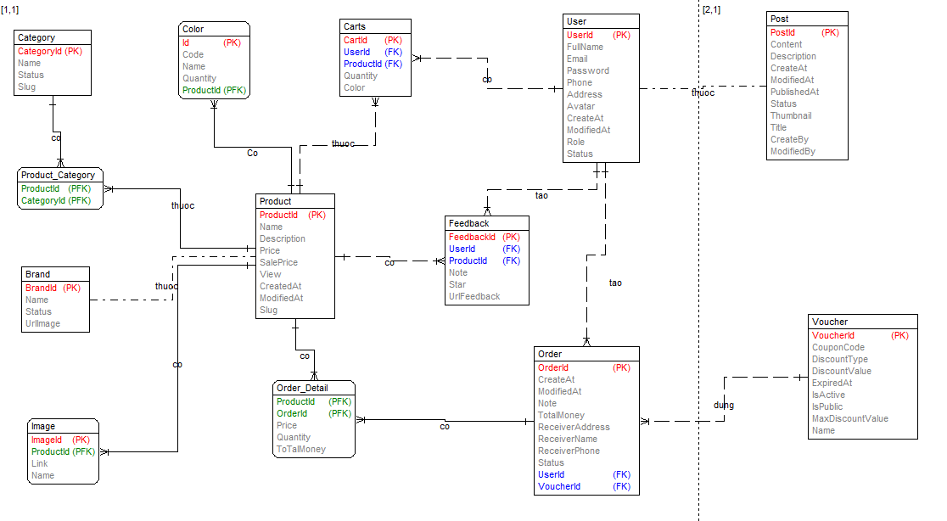

Hình 6 Mô hình quan hệ thực thể

* **User**: Lưu thông tin về các người dùng. Chi tiết về bảng người dùng bao gồm mã người dùng, vai trò, tên người dùng, email, mật khẩu, số điện thoại, địa chỉ, trạng thái, ngày đăng ký, ngày cập nhật.
* **Category:** Lưu thông tin về các danh mục. Chi tiết về bảng danh mục bao gồm mã danh mục, tên danh mục.
* **Brand:** Lưu thông tin về các nhãn hiệu. Chi tiết về bảng nhãn hiệu bao gồm mã nhãn hiệu, tên nhãn hiệu, ảnh nhãn hiệu.
* **Product:** Lưu thông tin về các sản phẩm. Chi tiết về bảng sản phẩm bao gồm mã sản phẩm, mã danh mục, mã nhãn hiệu, tên, giá, giá bán, mô tả, phân loại, trạng thái.
* **Image:** Lưu thông tin về các ảnh của sản phẩm. Chi tiết về bảng bao gồm mã ảnh, mã sản phẩm, tên ảnh, đường dẫn ảnh.
* **Order:** Lưu thông tin về các đơn hàng. Chi tiết về bảng đơn hàng bao gồm mã đơn hàng, mã người dùng, mã khuyễn mái, họ và tên, số điện thoại, địa chỉ, ghi chú, ngày đặt, trạng thái, tổng tiền.
* **Order_Product:** Lưu thông tin về chi tiết các đơn hàng. Chi tiết về bảng chi tiết đơn hàng bao gồm mã chi tiết đơn hàng, mã đơn hàng, mã sản phẩm, giá, số lượng, tổng tiền.
* **Voucher:** Lưu thông tin về các mã giảm giá. Chi tiết về bảng giảm giá gồm mã giảm giá, tỉ lệ giảm giá, ngày hết hạn, trạng thái, số lượng.
* **Feedbacks:** Lưu thông tin về các đánh giá của người dùng. Chi tiết về bảng đánh giá gồm mã đánh giá, mã sản phẩm, mã người dùng, ghi chú, số sao, ảnh.
* **Carts:** Lưu thông tin về giỏ hảng của người dùng. Chi tiết bảng giỏ hàng gồm mã giỏ hàng, mã người dùng, mã sản phẩm, số lượng.

**Mối quan hệ:**

* Mỗi người dùng có thể đánh giá 0, 1 hoặc nhiều sản phẩm. Mỗi đánh giá thuộc về 1 người dùng.
* Mỗi người dùng có thể tạo 0, 1 hoặc nhiều đơn hàng. Mỗi đơn hàng chỉ thuộc về 1 người dùng.
* Mỗi người dùng có thể có 0, 1 hoặc nhiều giỏ hàng. Mỗi giỏ hàng thuộc về 1 người dùng.
* Mỗi danh mục có thể thuộc về 0, 1 hoặc nhiều sản phẩm. Mỗi sản phẩm chỉ có 1 hoặc nhiều danh mục.
* Mỗi nhãn hiệu có thể thuộc về 0, 1 hoặc nhiều sản phẩm. Mỗi sản phẩm chỉ có 1 nhãn hiệu.
* Mỗi sản phẩm có thể có 1 hoặc nhiều hình ảnh. Mỗi hình ảnh chỉ thuộc về 1 sản phẩm.
* Mỗi sản phẩm có thể có 0, 1 hoặc nhiều đánh giá. Mỗi đánh giá thuộc về 1 sản phẩm.
* Mỗi đơn hàng có thể có 1 hoặc nhiều chi tiết đơn hàng. Mỗi chi tiết đơn hàng chỉ thuộc về 1 đơn hàng.
* Mỗi đơn hàng có thể dùng 0 hoặc 1 khuyến. Mỗi khuyến được dùng bởi 0, 1 hoặc nhiều đơn hàng.
* Mỗi chi tiết đơn hàng thuộc về 1 sản phẩm. Mỗi sản phẩm có thể có 1 hoặc nhiều chi tiết đơn hàng.
* Mỗi giỏ hàng có thể có 0, 1 hoặc nhiều sản phẩm. Mỗi sản phẩm có thể có trong 0, 1 hoặc nhiều giỏ hàng.

### Thiết kế bảng

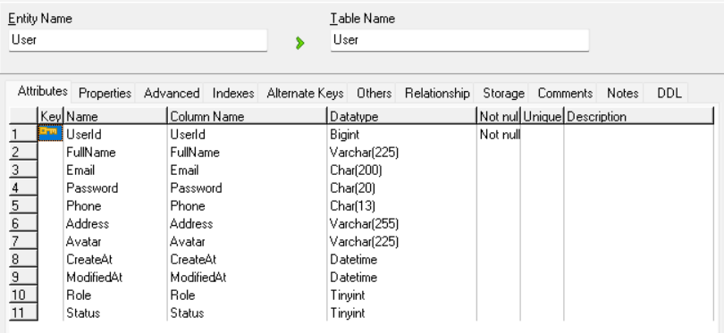

Hình 7 Chi tiết bảng user

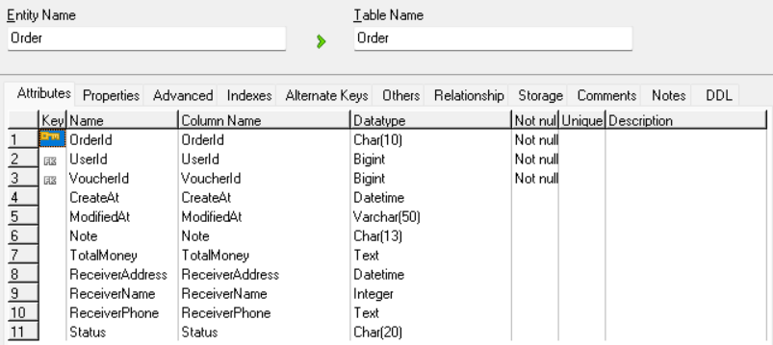

Hình 8 Chi tiết bảng order

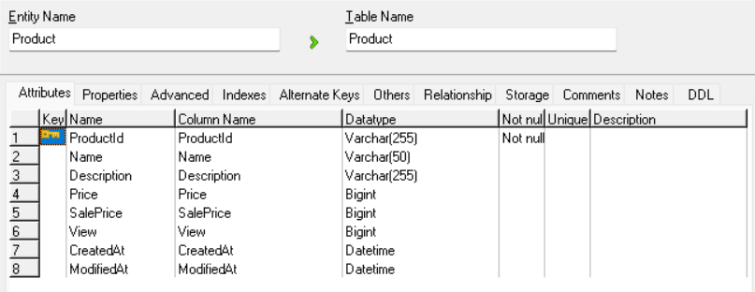

Hình 9 Chi tiết bảng product

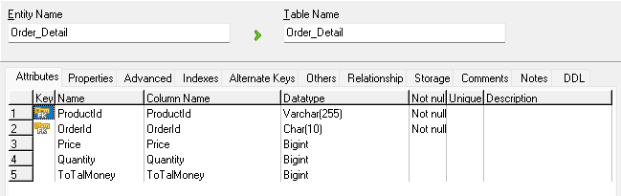

Hình 10 Chi tiết bảng order-detail

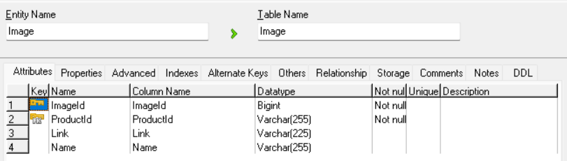

Hình 11 Chi tiết bảng image

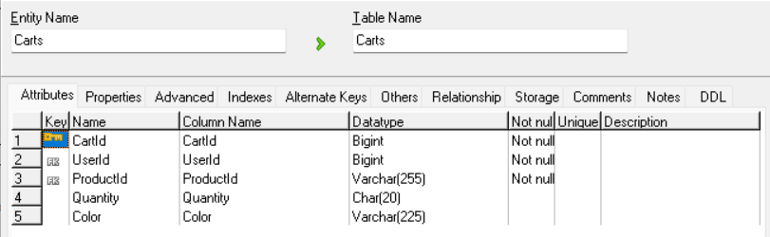

Hình 12 Chi tiết bảng carts

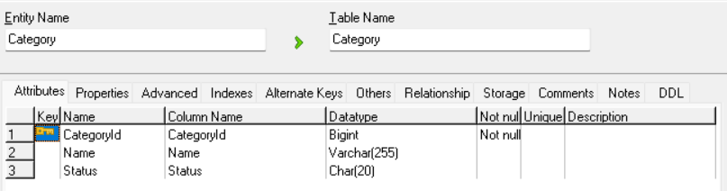

Hình 13 Chi tiết bảng category

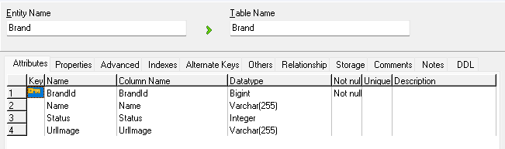

Hình 14 Chi tiết bảng brand

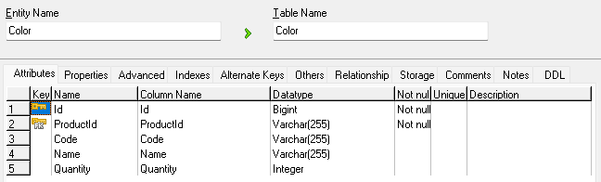

Hình 15 Chi tiết bảng color

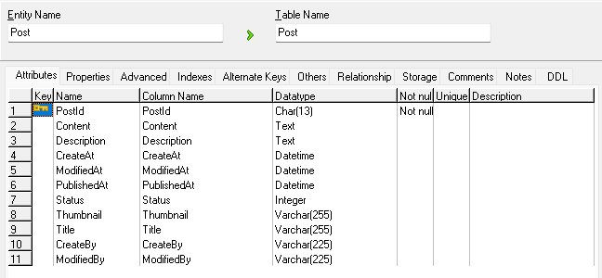

Hình 16 Chi tiết bảng post

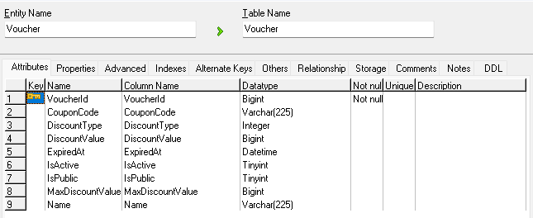

Hình 17 Chi tiết bảng voucher

## Phân tích usecase

### Usecase Đăng ký

* Biểu đồ trình tự



Hình 18 Biểu đồ trình tự usecase đăng ký

* Biểu đồ lớp phân tích



Hình 19 Biểu đồ lớp phân tích usecase đăng ký



### Usecase Đăng nhập

* Biểu đồ trình tự



Hình 20 Biểu đồ trình tự usecase đăng nhập

* Biểu đồ lớp phân tích



Hình 21 Biểu đồ lớp phân tích usecase đăng nhập

### Usecase Xem chi tiết sản phẩm

* Biểu đồ trình tự



Hình 22 Biểu đồ trình tự usecase xem chi tiết sản phẩm

* Biểu đồ lớp phân tích



Hình 23 Biểu đồ lớp phân tích usecase xem chi tiết sản phẩm

### Use case Tìm kiếm sản phẩm

* Biểu đồ trình tự



Hình 24 Biểu đồ trình tự usecase tìm kiếm

* Biểu đồ lớp phân tích



Hình 25 Biểu đồ lớp phân tích usecase tìm kiếm

### Usecase Quản lý giỏ hàng

* Biểu đồ trình tự

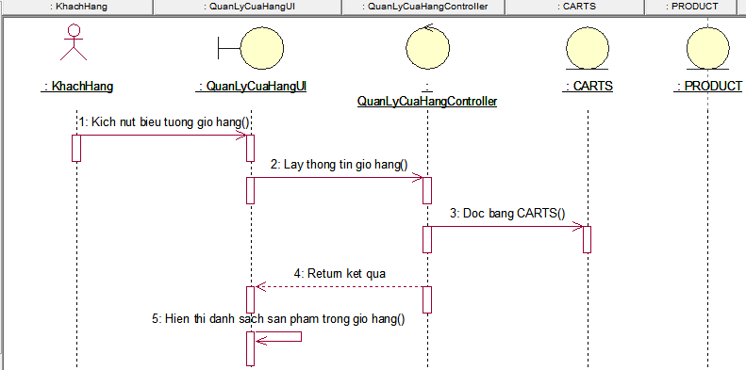

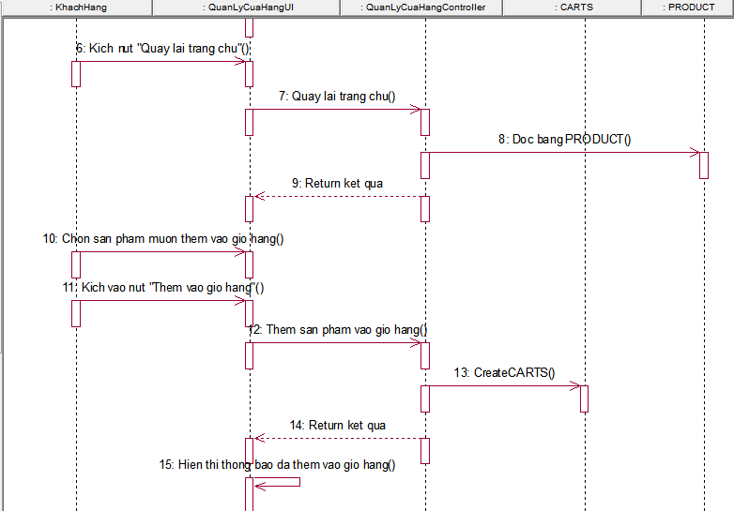

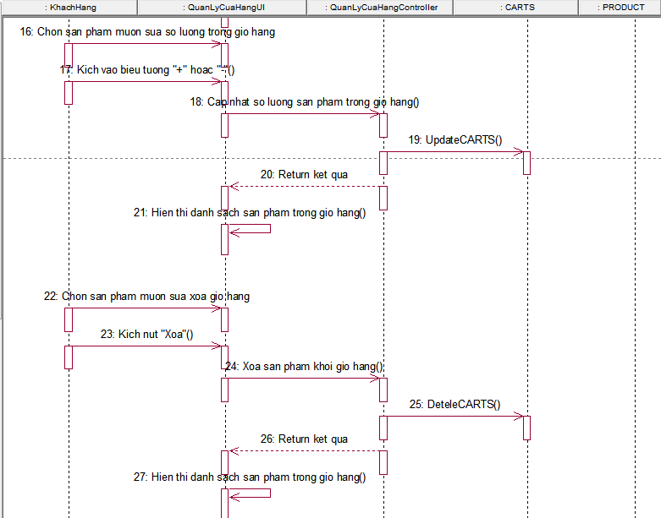

Hình 26 Biểu đồ trình tự usecase quản lý giỏ hàng

* Biểu đồ lớp phân tích



Hình 27 Biểu đồ lớp phân tích usecase quản lý giỏ hàng

### Usecase Đặt hàng

* Biểu đồ trình tự



Hình 28 Biểu đồ trình tự usecase đặt hàng

* Biểu đồ lớp phân tích



Hình 29 Biểu đồ lớp phân tích usecase đặt hàng

### Usecase Xem đơn hàng

* Biểu đồ trình tự



Hình 30 Biểu đồ trình tự usecase xem đơn hàng

* Biểu đồ lớp phân tích 

Hình 31 Biểu đồ lớp phân tích usecase xem đơn hàng

### Usecase Hủy đơn hàng

* Biểu đồ trình tự



Hình 32 Biểu đồ trình tự usecase hủy đơn hàng

* Biểu đồ lớp phân tích



Hình 33 Biểu đồ lớp phân tích usecase hủy đơn hàng

### Usecase Xem tin tức

* Biểu đồ trình tự



Hình 34 Biểu đồ trình tự usecase xem tin tức

* Biểu đồ lớp phân tích



Hình 35 Biểu đồ lớp phân tích usecase xem tin tức

### Usecase Quản lý danh mục

* Biểu đồ trình tự

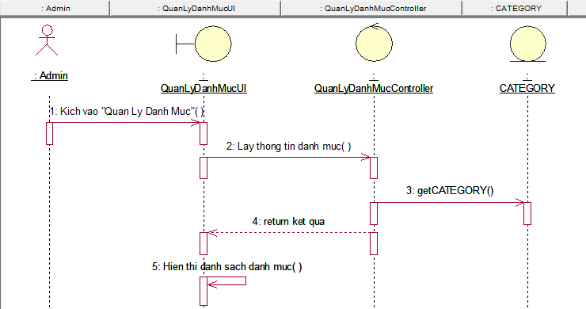

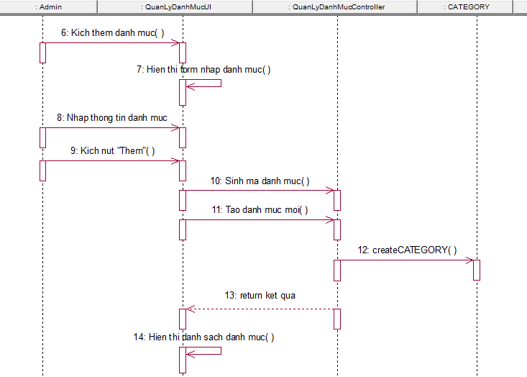

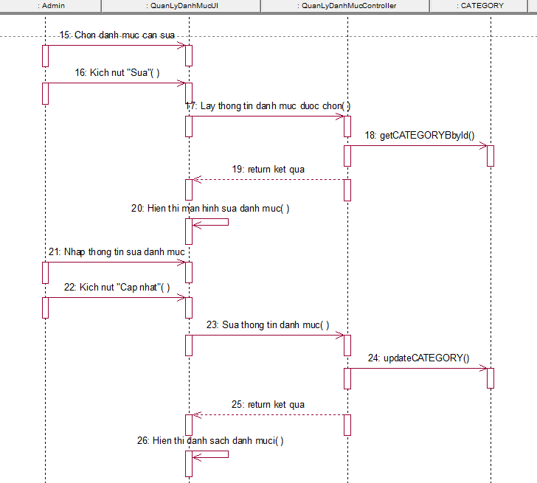

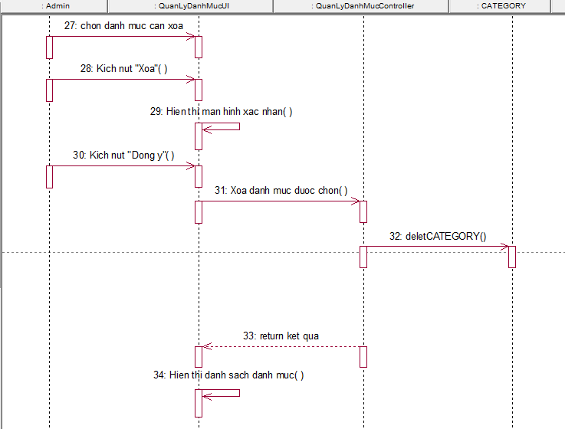

Hình 36 Biểu đồ trình tự usecase quản lý danh mục

* Biểu đồ lớp phân tích



Hình 37 Biểu đồ lớp phân tích usecase quản lý danh mục

### Usecase Quản lý tài khoản

* 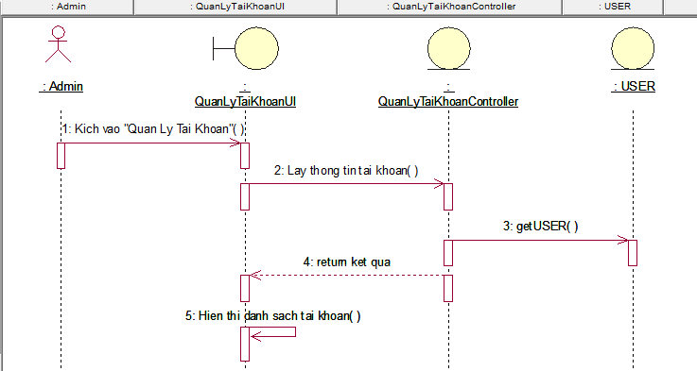Biểu đồ trình tự

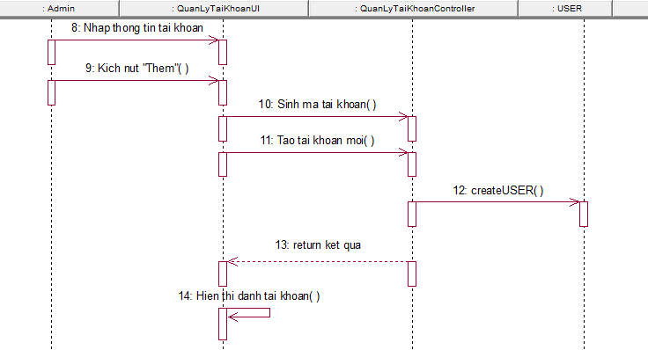

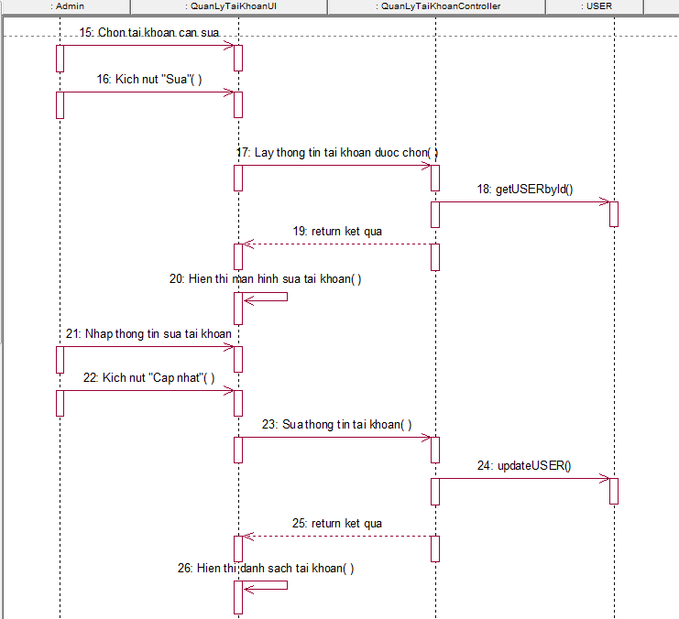

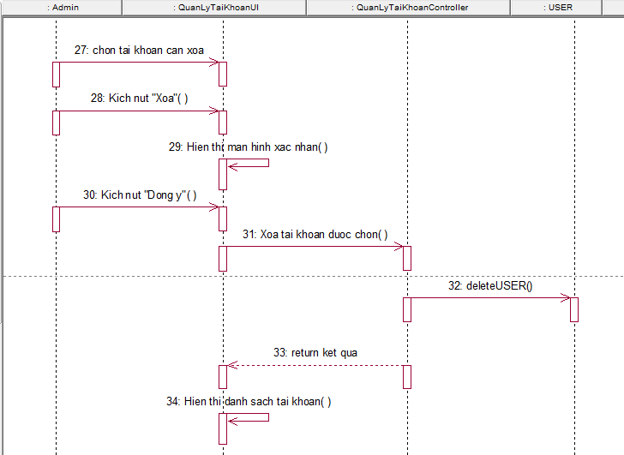

Hình 38 Biểu đồ trình tự usecase quản lý tài khoản

* Biểu đồ lớp phân tích



Hình 39 Biểu đồ lớp phân tích usecase quản lý tài khoản

### Usecase Quản lý sản phẩm

* Biểu đồ trình tự



Hình 40 Biểu đồ trình tự usecase quản lý sản phẩm

* Biểu đồ lớp phân tích



Hình 41 Biểu đồ lớp phân tích usecase quản lý sản phẩm

### Usecase Quản lý tin tức

* Biểu đồ trình tự

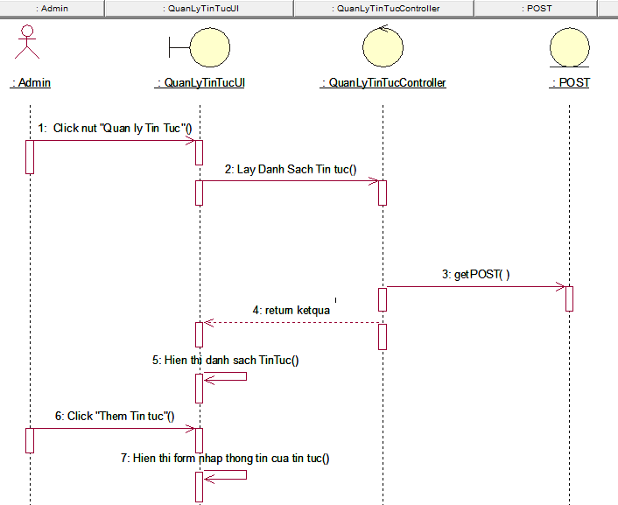

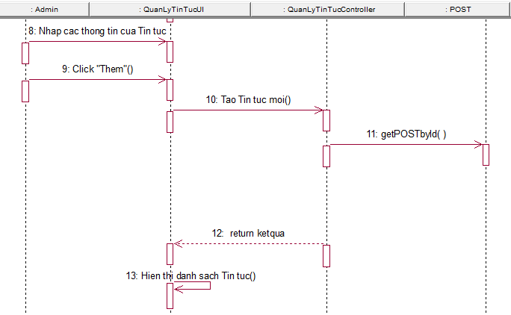

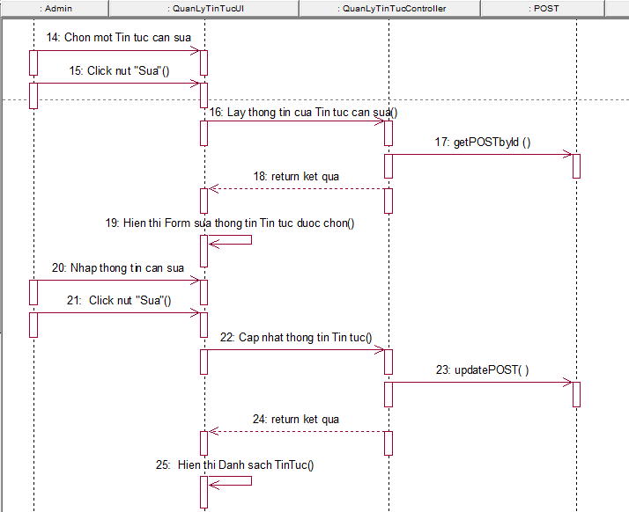

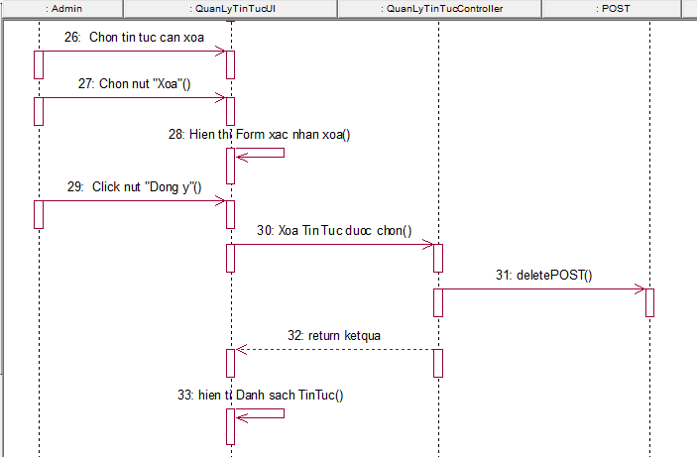

Hình 42 Biểu đồ trình tự usecase quản lý tin tức

* Biểu đồ lớp phân tích



Hình 43 Biểu đồ lớp phân tích usecase quản lý tin tức

### Usecase Quản lý đơn hàng

* Biểu đồ trình tự



Hình 44 Biểu đồ trình tự usecase quản lý đơn hàng

* Biểu đồ lớp phân tích



Hình 45 Biểu đồ lớp phân tích usecase quản lý đơn hàng

### Usecase Quản lý nhãn hiệu

* Biểu đồ trình tự

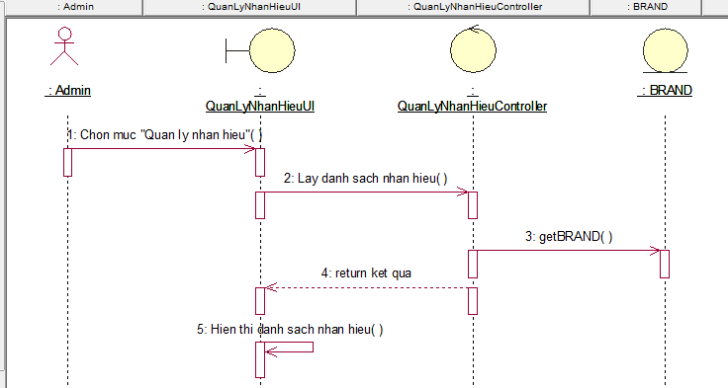

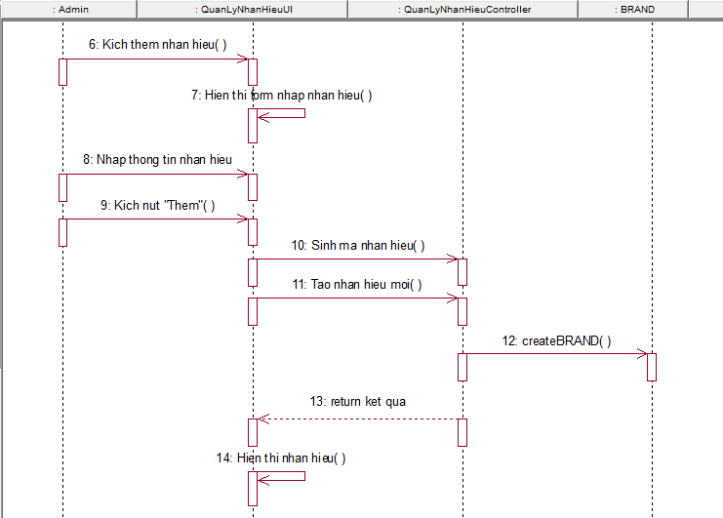

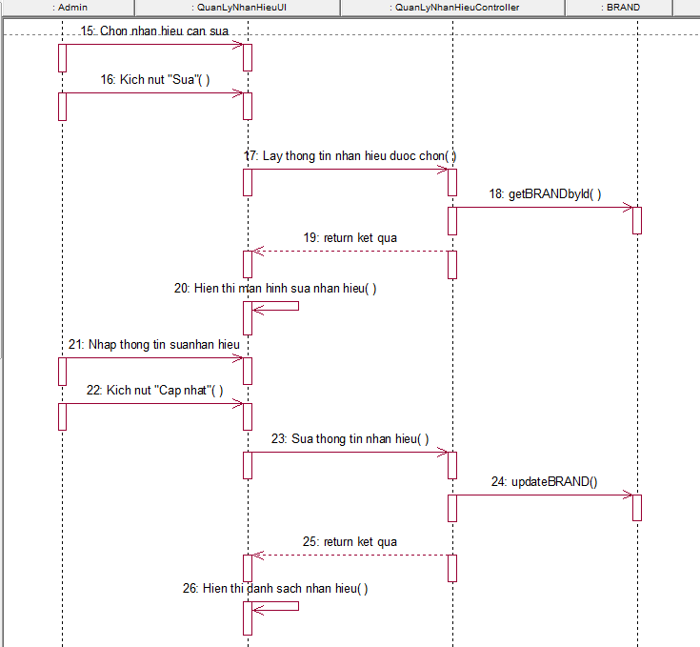

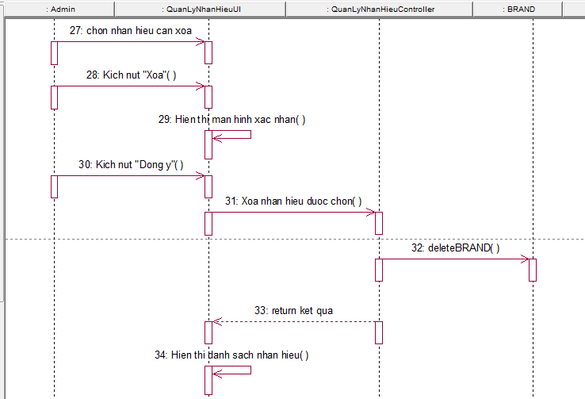

Hình 46 Biểu đồ trình tự usecase quản lý nhãn hiệu

* Biểu đồ lớp phân tích



Hình 47 Biểu đồ lớp phân tích usecase quản lý nhãn hiệu

### Usecase Quản lý khuyến mại

* Biểu đồ trình tự

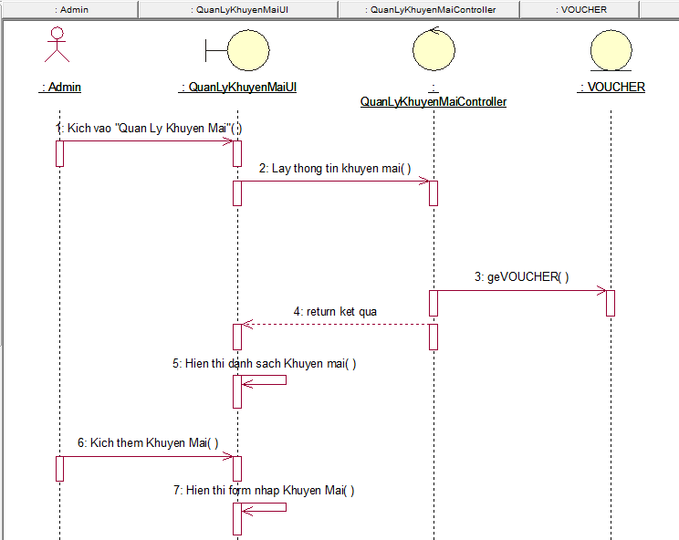

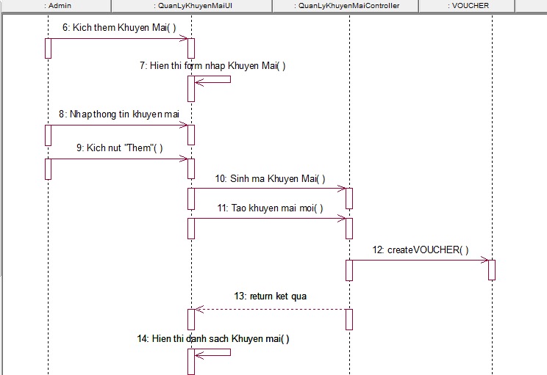

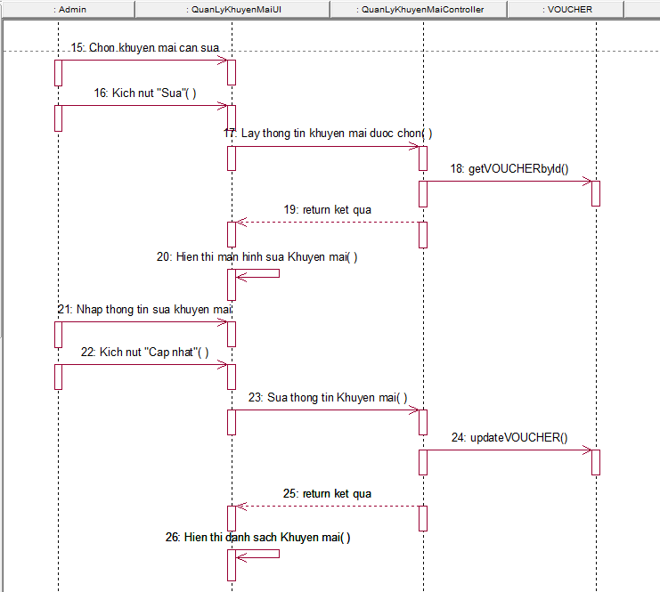

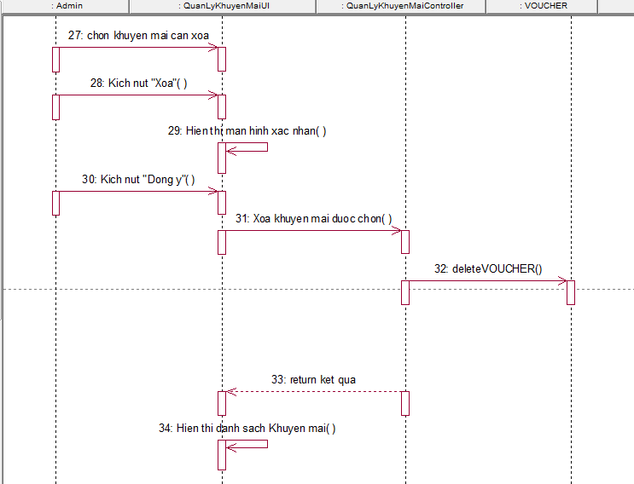

Hình 48 Biểu đồ trình tự usecase quản lý khuyến mại

* Biểu đồ lớp phân tích



Hình 49 Biểu đồ lớp phân tích usecase quản lý khuyến mại

## Thiết kế giao diện hệ thống

### Giao diện trang chủ

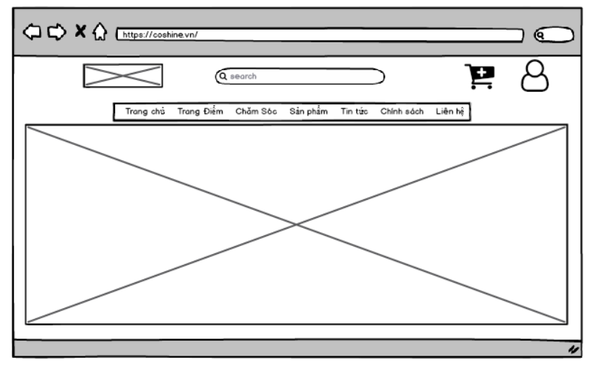

Hình 50 Thiết kế giao diện trang chủ



### Giao diện đăng nhập, đăng ký

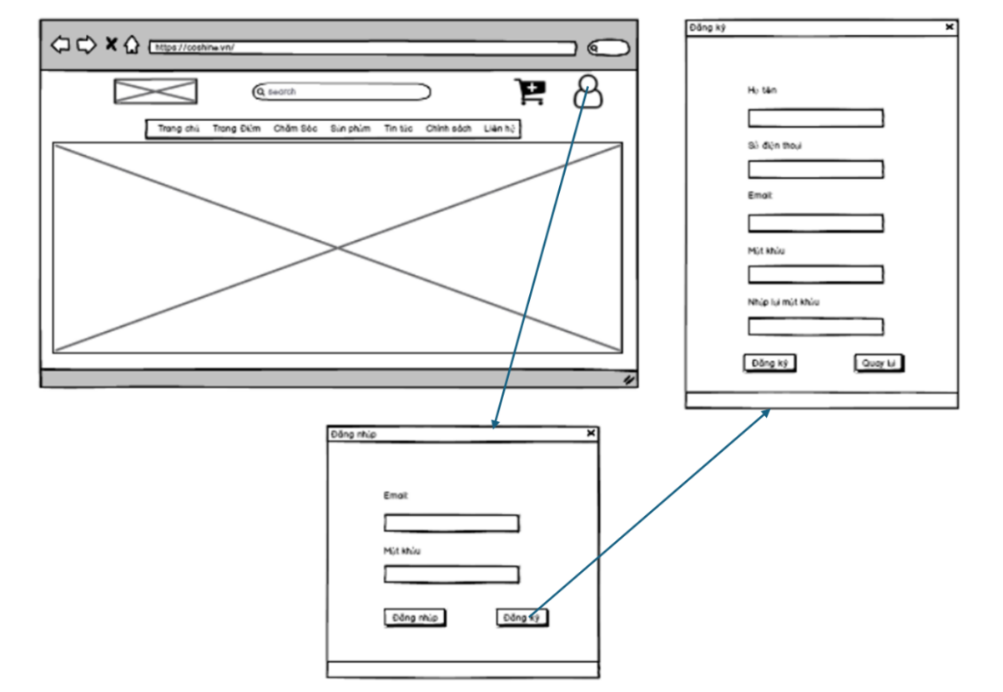

Hình 51 Thiết kế giao diện đăng nhập, đăng ký

### Giao diện chi tiết sản phẩm

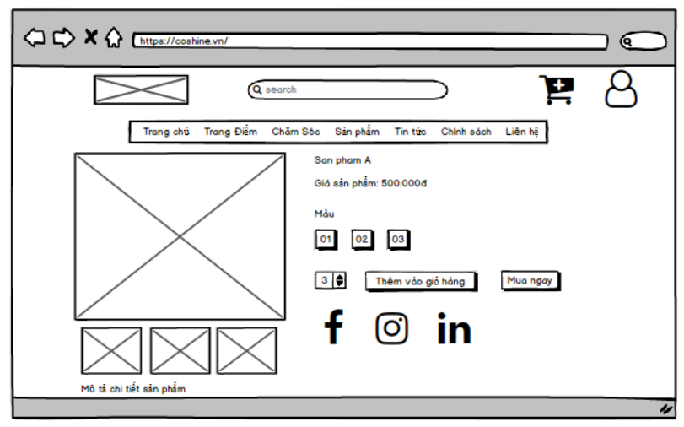

Hình 52 Thiết kế giao diện chi tiết sản phẩm

### Giao diện trang sản phẩm

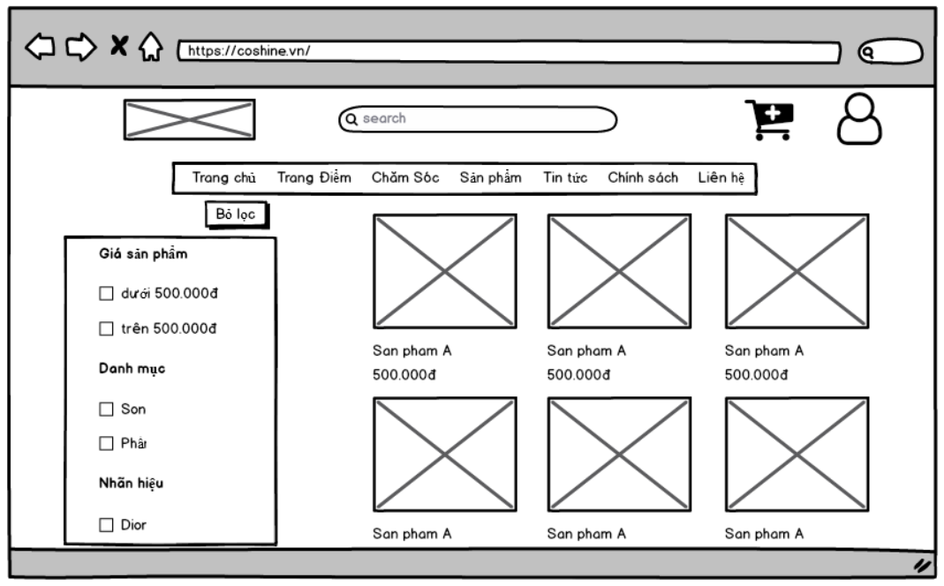

Hình 53 Thiết kế giao diện trang sản phẩm

### Giao diện trang tin tức

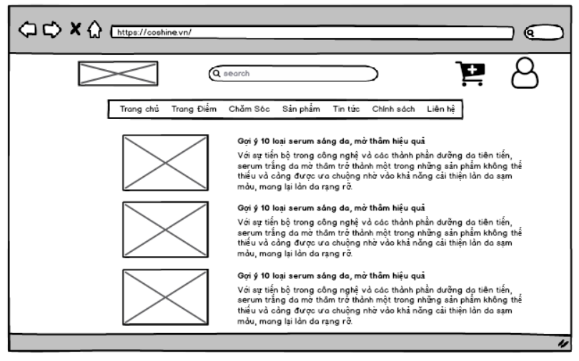

Hình 54 Thiết kế giao diện trang tin tức

### Giao diện chi tiết tin tức

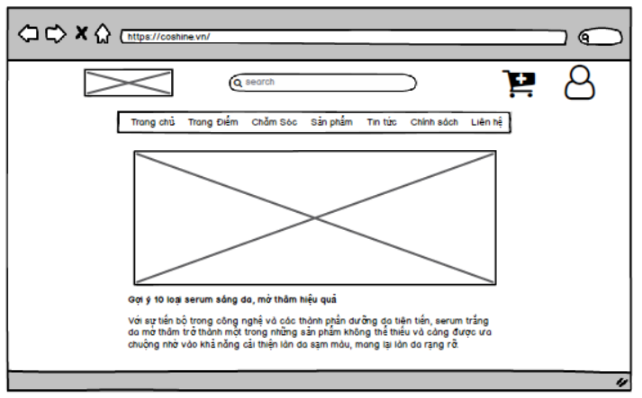

Hình 55 Thiết kế giao diện chi tiết tin tức

### Giao diện giỏ hàng

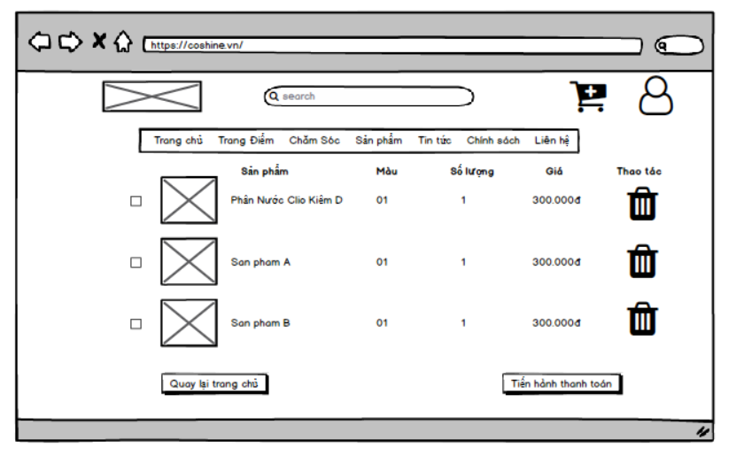

Hình 56 Thiết kế giao diện giỏ hàng

### Giao diện đặt hàng

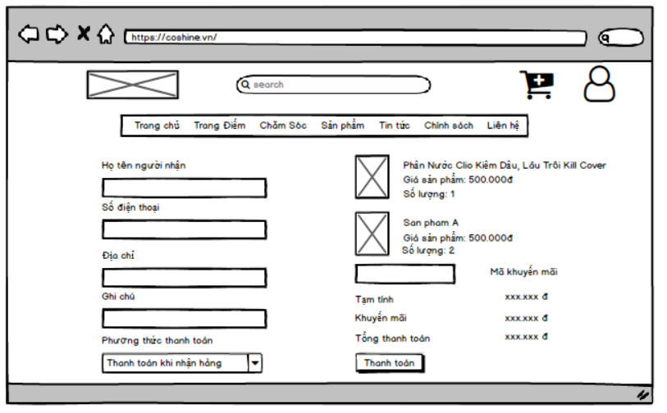

Hình 57 Thiết kế giao diện đặt hàng

### Giao diện trang quản lý tài khoản của người dùng

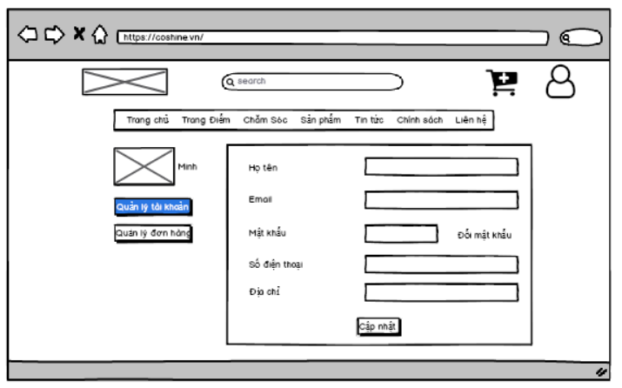

Hình 58 Thiết kế giao diện quản lý tài khoản của người dùng

### Giao diện quản lý đơn hàng của người dùng

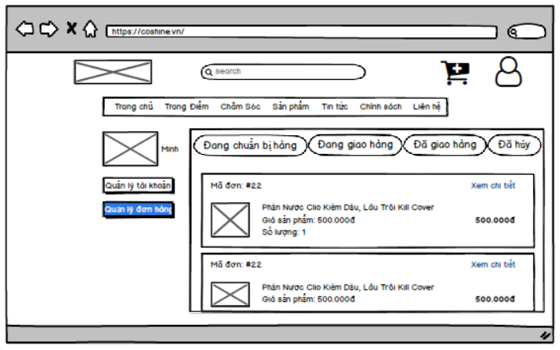

Hình 59 Thiết kế giao diện quản lý đơn hàng của người dùng

### Giao diện chi tiết đơn hàng

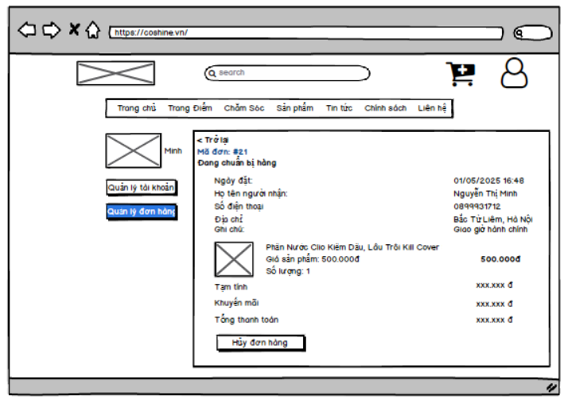

Hình 60 Thiết kế giao diện chi tiết đơn hàng

### Giao diện quản lý tin tức

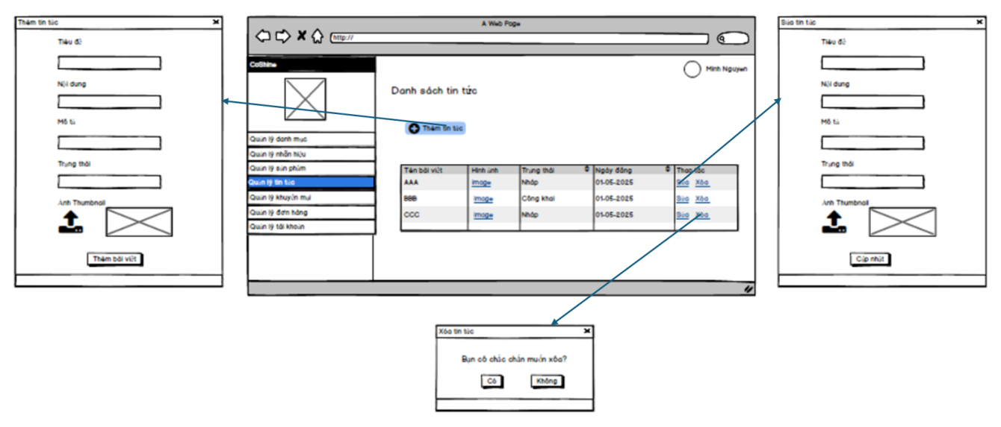

Hình 61 Thiết kế giao diện quản lý tin tức

### Giao diện quản lý danh mục

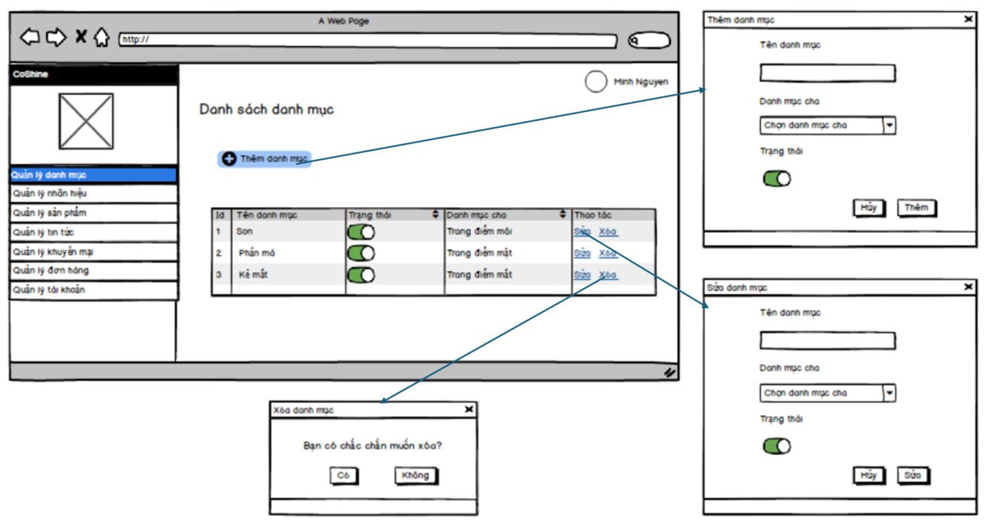

Hình 62 Thiết kế giao diện quản lý tin tức

### Giao diện quản lý nhãn hiệu

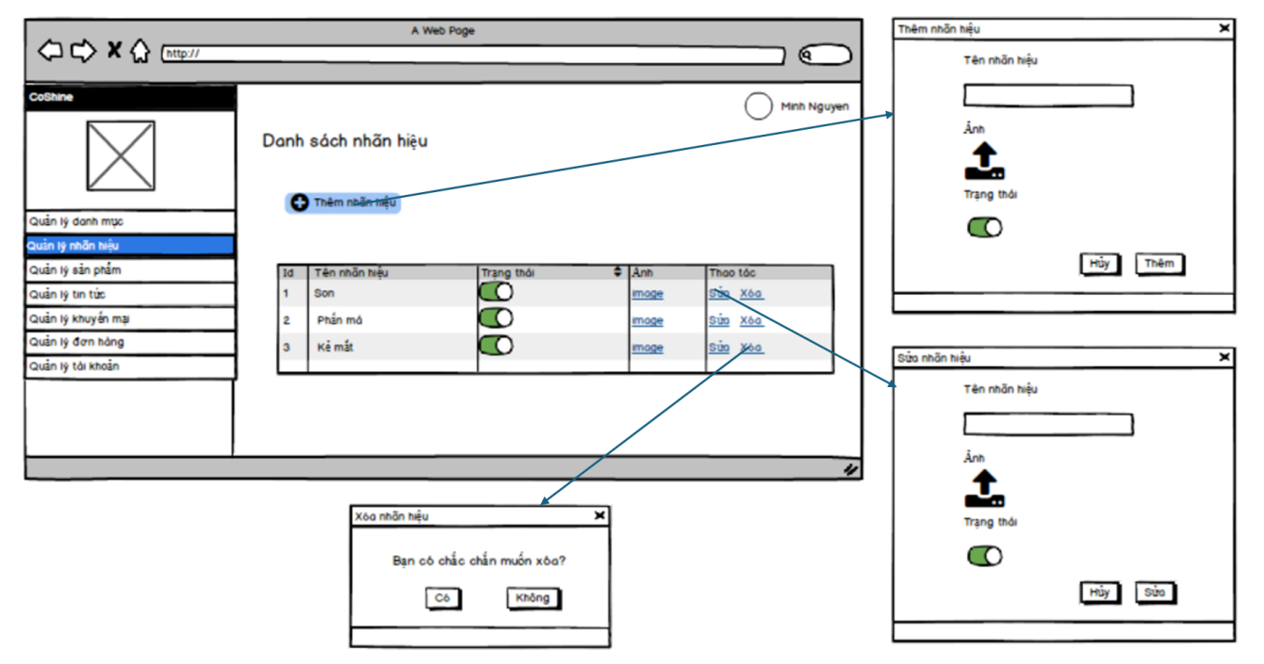

Hình 63 Thiết kế giao diện quản lý nhãn hiệu

### Giao diện quản lý sản phẩm

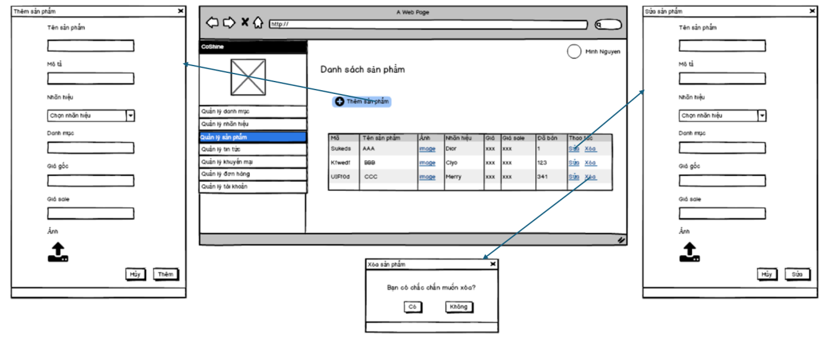

Hình 64 Thiết kế giao diện quản lý sản phẩm

### Giao diện quản lý khuyến mại

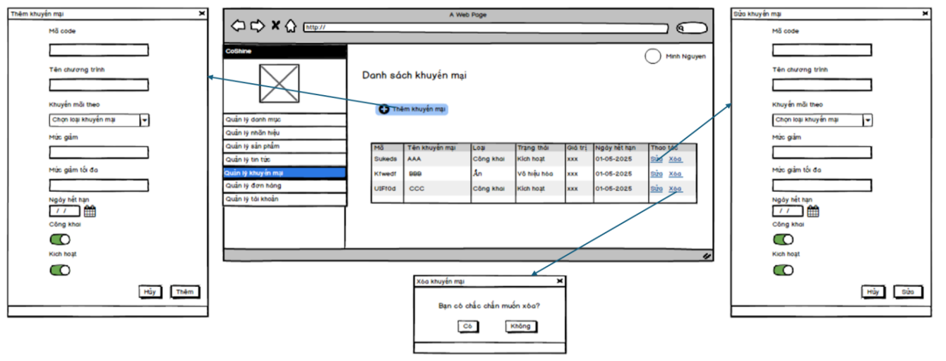

Hình 65 Thiết kế giao diện quản lý khuyến mại

### Giao diện quản lý đơn hàng

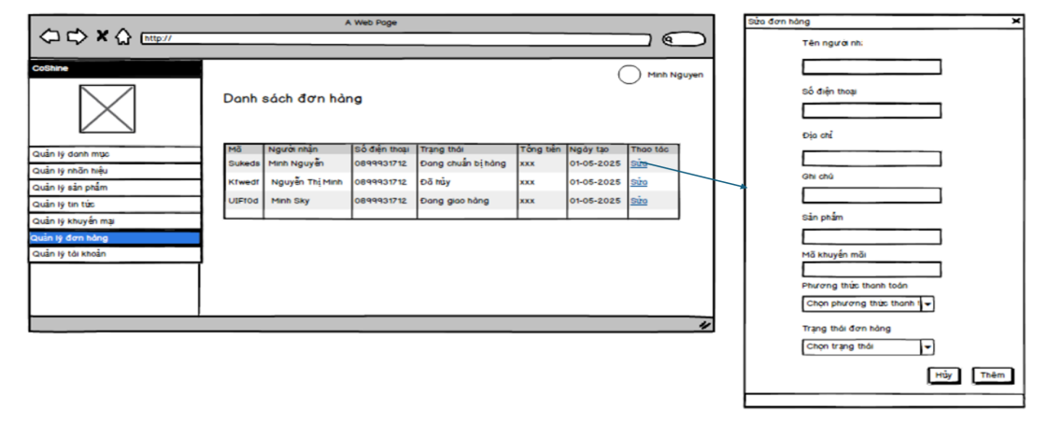

Hình 66 Thiết kế giao diện quản lý đơn hàng

### Giao diện quản lý tài khoản

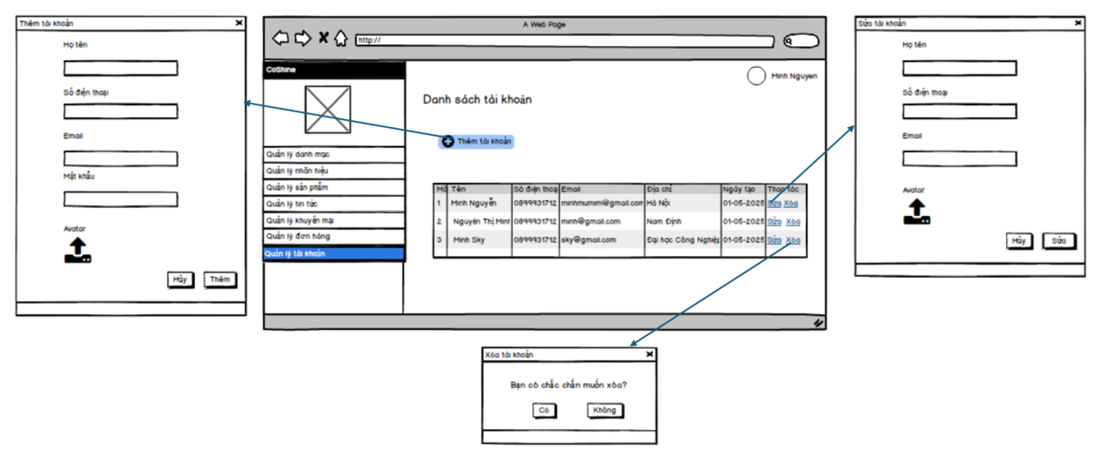

Hình 67 Thiết kế giao diện quản lý tài khoản

# CHƯƠNG 4: KẾT QUẢ VÀ KIỂM THỬ HỆ THỐNG



## Kết quả giao diện màn hình

### Giao diện màn hình trang chủ

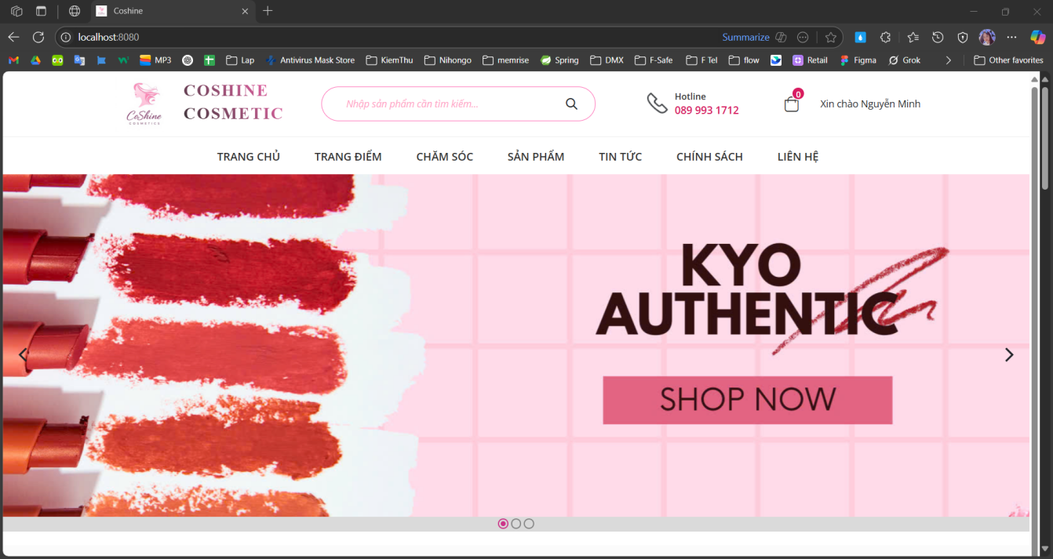

Hình 68 Giao diện màn hình trang chủ

### Giao diện màn hình tìm kiếm sản phẩm

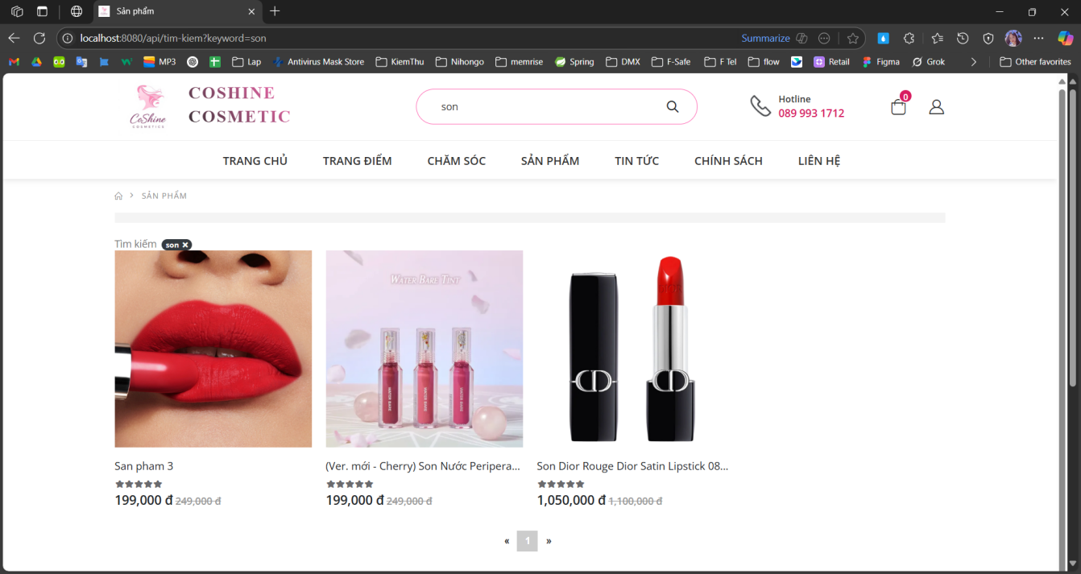

Hình 69 Giao diện màn hình tìm kiếm sản phẩm

### Giao diện màn hình giỏ hàng

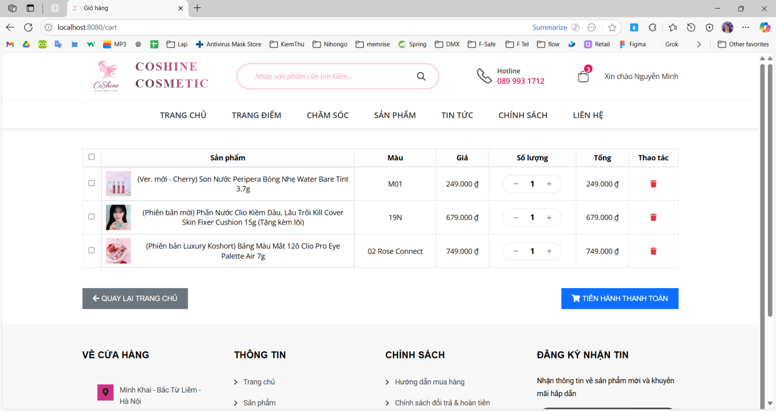

Hình 70 Giao diện màn hình giỏ hàng

### Giao diện màn hình chi tiết sản phẩm

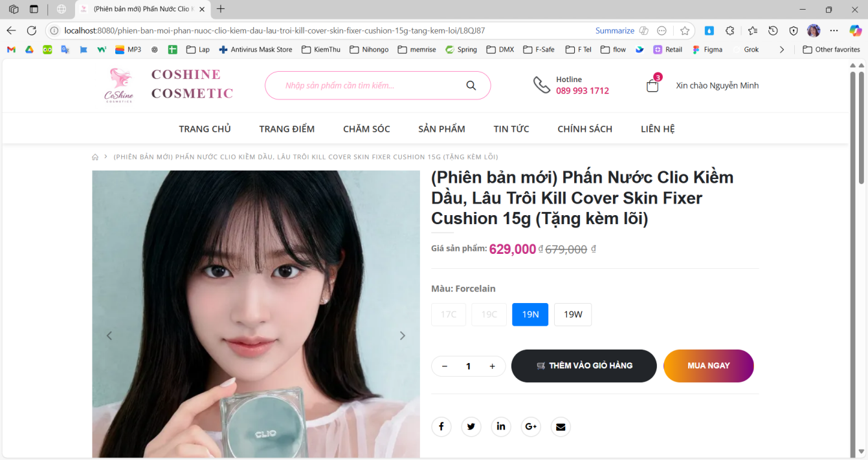

Hình 71 Giao diện màn hình chi tiết sản phẩm

### Giao diện màn hình đặt hàng

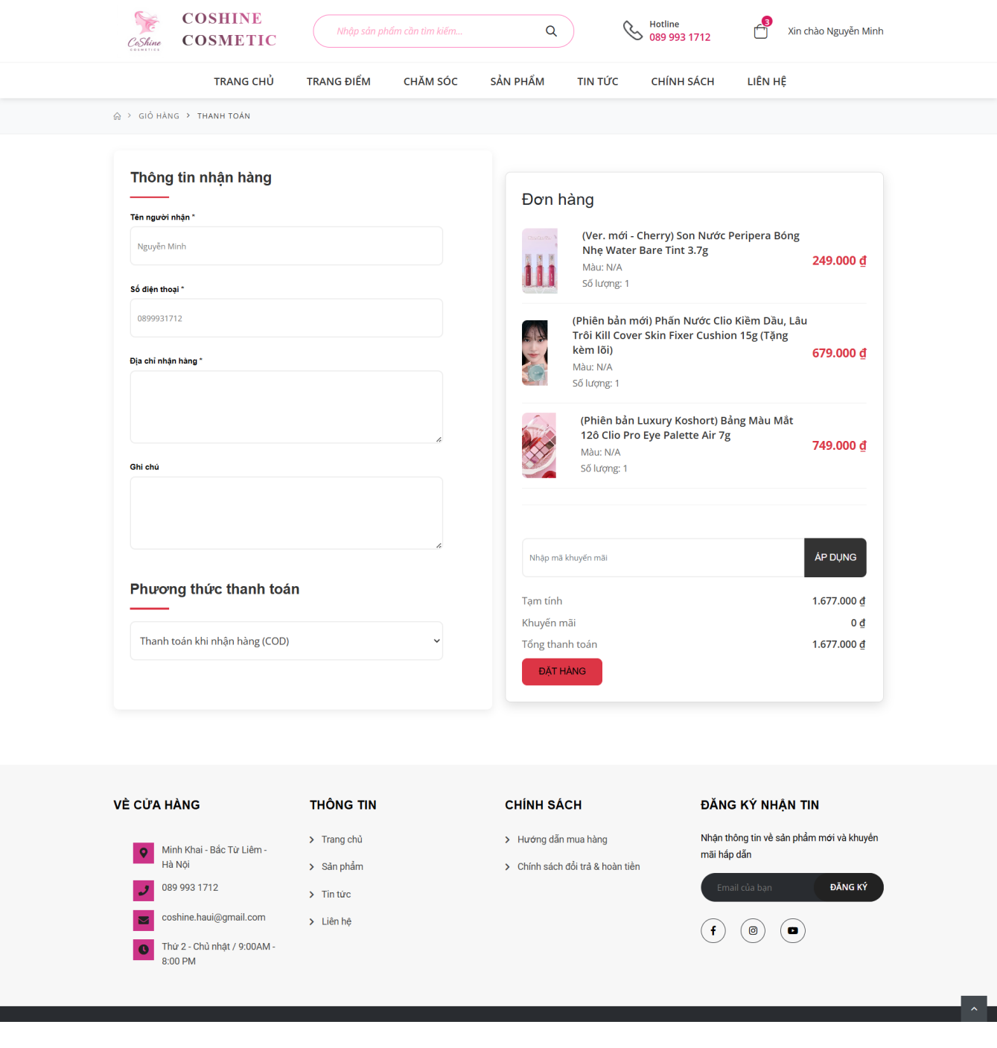

Hình 72 Giao diện màn hình đặt hàng

### Giao diện màn hình quản lý đơn hàng của người dùng

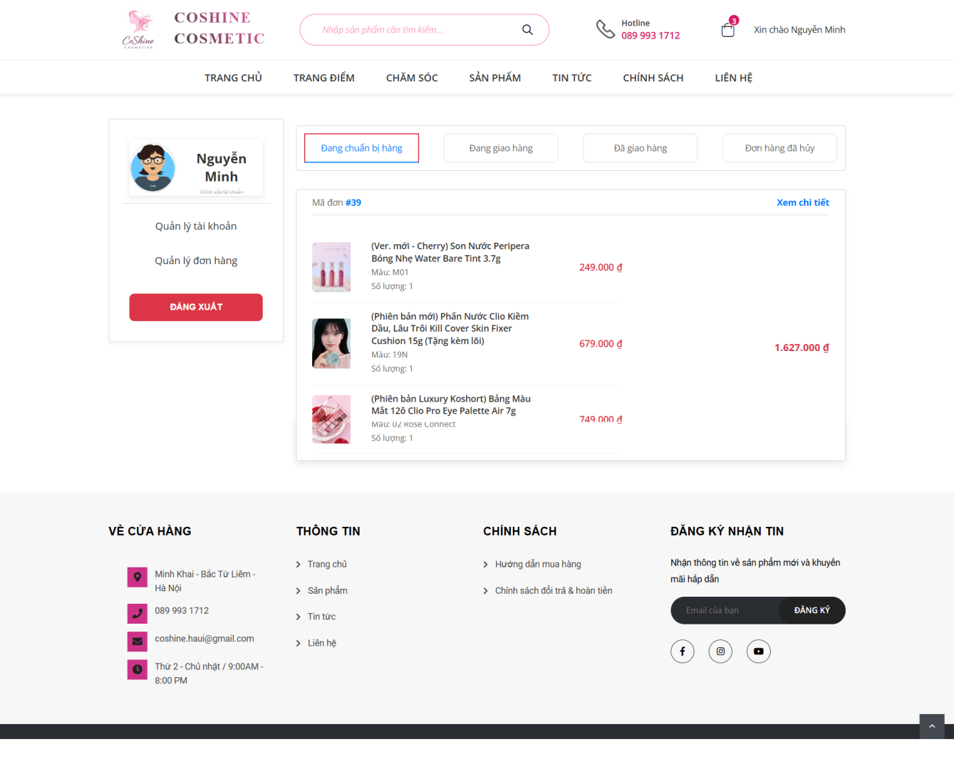

Hình 73 Giao diện màn hình quản lý đơn hàng của người dùng

### Giao diện màn hình chi tiết đơn hàng

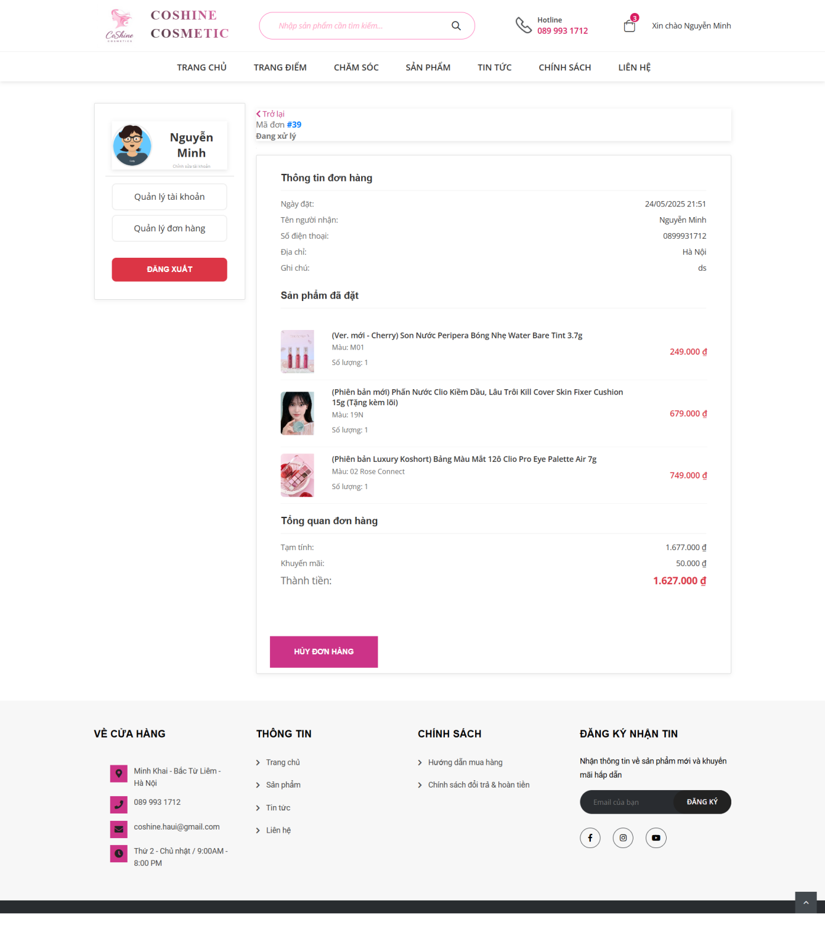

Hình 74 Giao diện màn hình chi tiết đơn hàng

### Giao diện màn hình quản lý tài khoản của người dùng

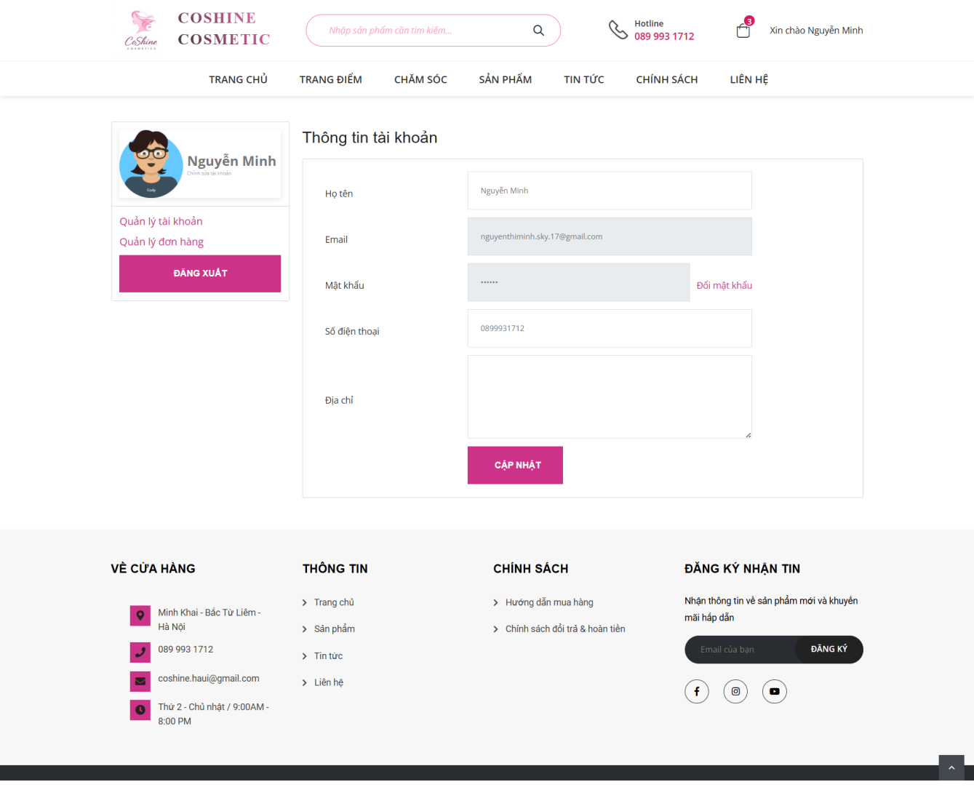

Hình 75 Giao diện màn hình quản lý tài khoản của người dùng

### Giao diện màn hình tin tức

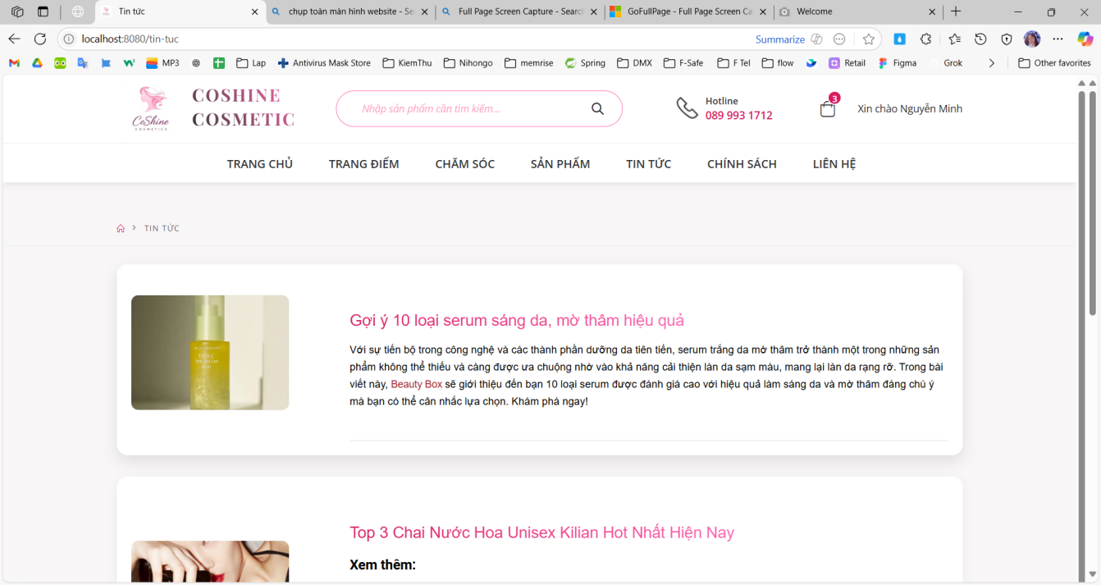

Hình 76 Giao diện màn hình tin tức

### Giao diện màn hình thống kê doanh thu

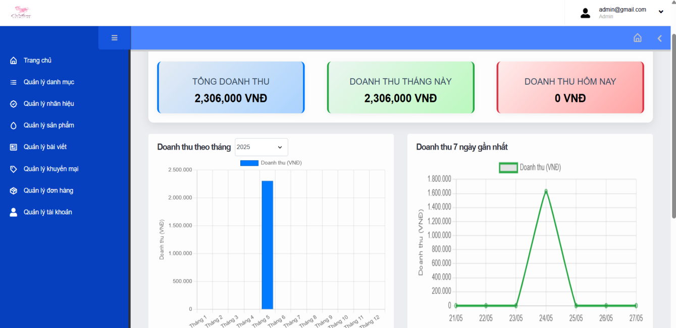

Hình 77 Giao diện màn hình thống kê doanh thu

### Giao diện màn hình quản lý danh mục

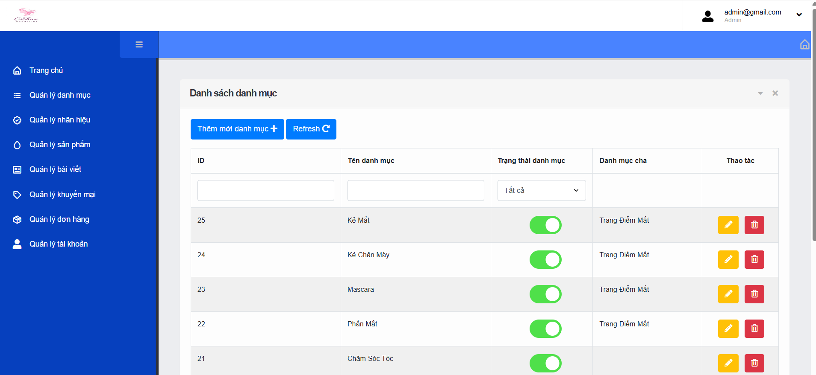

Hình 78 Giao diện màn hình quản lý danh mục

### Giao diện màn hình quản lý nhãn hiệu

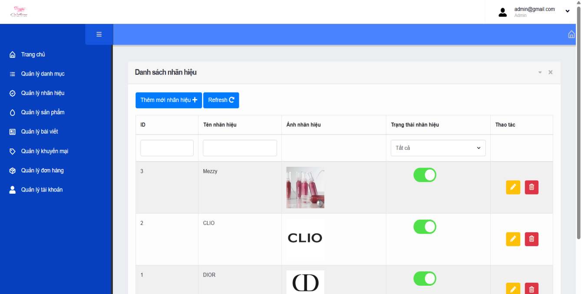

Hình 79 Giao diện màn hình quản lý nhãn hiệu

### Giao diện màn hình quản lý sản phẩm

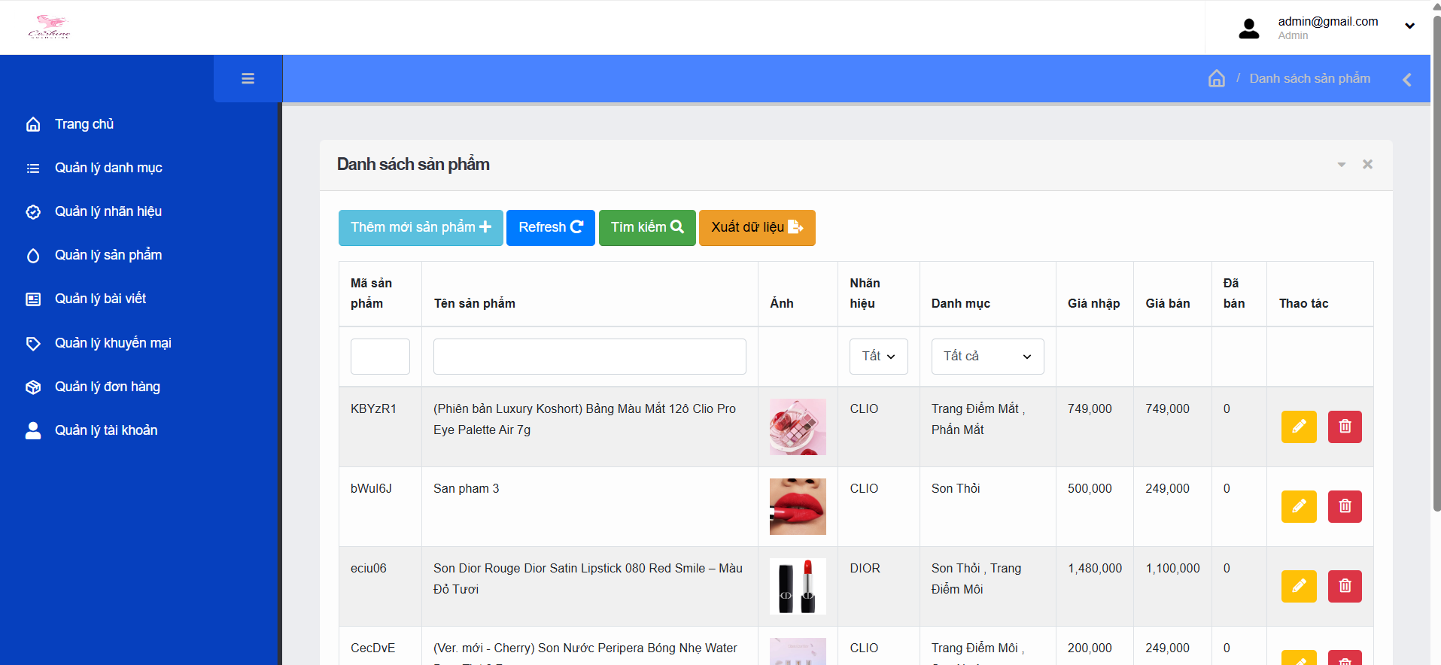

Hình 80 Giao diện màn hình quản lý sản phẩm

### Giao diện màn hình quản lý tin tức

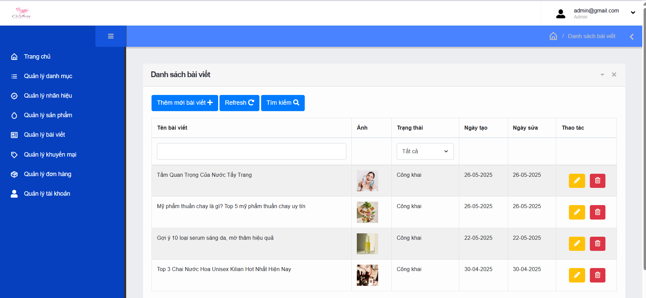

Hình 81 Giao diện màn hình quản lý tin tức

### Giao diện màn hình quản lý khuyến mại

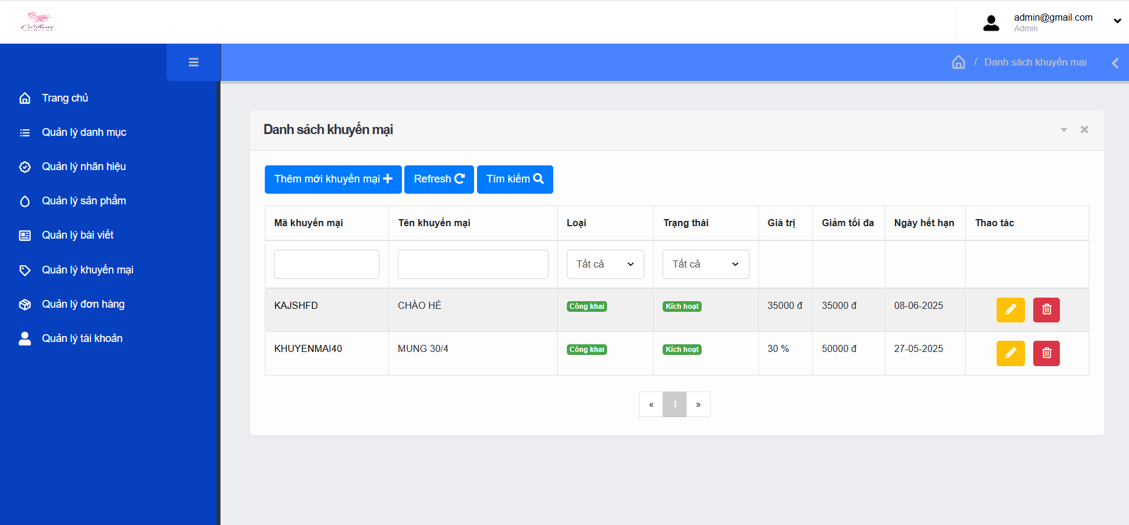

Hình 82 Giao diện màn hình quản lý khuyến mại

### Giao diện màn hình quản lý đơn hàng

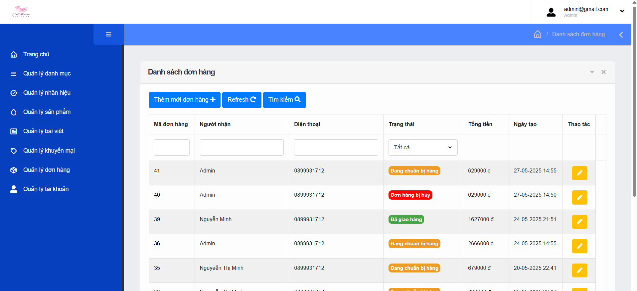

Hình 83 Giao diện màn hình quản lý đơn hàng

### Giao diện màn hình quản lý tài khoản

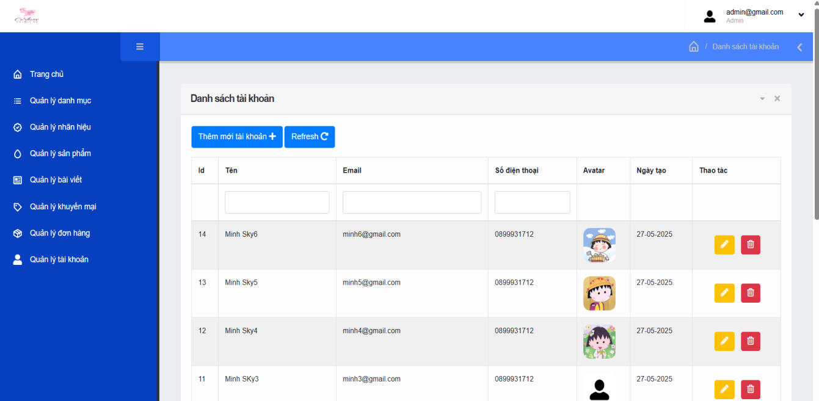

Hình 84 Giao diện màn hình quản lý tài khoản

## Kế hoạch kiểm thử

Những chức năng được kiểm thử

* + Đăng nhập: Người dùng đăng nhập vào hệ thống
  + Đăng xuất: Người dùng đăng xuất tài khoản ra khỏi hệ thống
  + Chức năng của khách hàng
    - Đăng ký: Người dùng đăng ký tài khoản mới
    - Tìm kiếm: Người dùng tìm kiếm sản phẩm theo tên sản phẩm
    - Xem chi tiết sản phẩm: Người dùng kích vào một sản phẩm để xem chi tiết
    - Giỏ hàng: Khách hàng quản lý giỏ hàng
    - Đơn hàng: Khách hàng theo dõi và hủy đơn hàng
    - Tin tức: Khách hàng có thể xem tin tức
    - Quản lý thông tin cá nhân: Khách hàng xem và chỉnh sửa thông tin cá nhân
  + Chức năng của Admin
    - Quản lý danh mục: Admin có thể thên, sửa, xóa danh mục
    - Quản lý sản phẩm: Admin có thể thêm, sửa, xóa sản phẩm
    - Quản lý nhãn hiệu: Admin có thể thêm, sửa, xóa danh mục
    - Quản lý khuyến mại: Admin có thể thêm, sửa, xóa danh mục
    - Quản lý đơn hàng: Admin có thể xem và cập nhật trạng thái đơn hàng
    - Quản lý tài khoản: Admin có thể thêm, sửa và xóa tài khoản khách hàng

## Kiểm thử chức năng phía khách hàng

Bảng 3 Kiểm thử chức năng phía khách hàng

|  |  |  |  |  |
| --- | --- | --- | --- | --- |
| **STT** | **Case** | **Đầu vào** | **Đầu ra mong muốn** | **Kết quả** |
| 1 | Kiểm tra chức năng đăng nhập | Nhập tài khoản & mật khẩu hợp lệ | Đăng nhập thành công và đưa người dùng sang trang chủ. | Pass |
| Nhập tài khoản & mật khẩu không hợp lệ | Đăng nhập không thành công và thông báo ra màn hình. | Pass |
| 2 | Kiểm tra chức năng đăng ký tài khoản | Đăng ký với thông tin hợp lệ | Đăng ký thành công và chuyển sang trang đăng nhập . | Pass |
| Đăng ký với thông tin không hợp lệ | Hệ thống thông báo không hợp lệ. | Pass |
| 3 | Kiểm tra chức năng đăng xuất | Đăng xuất tài khoản | Đăng xuất khỏi tài khoản, chuyển sang trang chủ của khách hàng. | Pass |
| 4 | Kiểm tra chức năng tìm kiếm sản phẩm | Nhập từ khóa sản phẩm cần tìm có tồn tại | Hiển thị tất cả các sản phẩm chứa từ khóa vừa nhập. | Pass |
| Nhập từ khóa sản phẩm cần tìm không tồn tại | Không hiển thị sản phẩm nào. | Pass |
| 5 | Kiểm tra chức năng xem chi tiết sản phẩm | Đã đăng nhập tài khoản | Xem được thông tin chi tiết của sản phẩm | Pass |
|  | Chưa đăng nhập tài khoản | Xem được thông tin chi tiết của sản phẩm | Pass |
| 6 | Kiểm tra chức năng thêm vào giỏ hàng | Đã đăng nhập tài khoản | Thêm được sản phẩm vào giỏ hàng | Pass |
| Chưa đăng nhập tài khoản | Thêm được sản phẩm vào giỏ hàng | Pass |
| 7 | Kiểm tra chức năng xem giỏ hàng | Đã đăng nhập tài khoản | Xem được giỏ hàng | Pass |
| Chưa đăng nhập tài khoản | Xem được giỏ hàng | Pass |
| 8 | Kiểm tra chức năng đặt hàng | Đã đăng nhập tài khoản | Thông tin người đặt hàng được điền tự động và đặt hàng được | Pass |
| Chưa đăng nhập tài khoản | Thông tin người dùng phải tự điền và đặt hàng được | Pass |
| 9 | Kiểm tra đơn hàng | Đã đăng nhập tài khoản | Cho phép khách xem được đơn đã đặt và trạng thái của đơn hàng | Pass |
| Chưa đăng nhập tài khoản | Không hỗ trợ | Pass |
| 10 | Kiểm tra chức năng xem thông tin cá nhân | Đã đăng nhập tài khoản | Xem được thông tin các nhân | Pass |
| Chưa đăng nhập tài khoản | Không hỗ trợ | Pass |
| 11 | Kiểm tra chức năng xem tin tức | Đã đăng nhập tài khoản | Xem được tin tức | Pass |
| Chưa đăng nhập tài khoản | Xem được tin tức | Pass |

## Kiểm thử chức năng phía admin

Bảng 4 Kiểm thử chức năng phía admin

|  |  |  |  |  |
| --- | --- | --- | --- | --- |
| **STT** | **Case** | **Đầu vào** | **Đầu ra mong muốn** | **Kết quả** |
| 1 | Kiểm tra chức năng thêm, sửa danh mục | Nhập thông tin hợp lệ | Thêm, sửa danh mục thành công và chuyển về màn hình danh sách danh mục | Pass |
| Nhập thông tin không hợp lệ | Báo lỗi tại input có dữ liệu không hợp lệ | Pass |
| 2 | Kiểm tra chức năng xóa danh mục | Đồng ý xóa | Xóa danh mục và nếu danh mục đó có các sản phẩm chứa id danh mục đó thì sẽ được chuyển sang danh mục “Khác” | Pass |
| Không đồng ý xóa | Trở về danh sách danh mục | Pass |
| 3 | Kiểm tra chức năng thêm, sửa sản phẩm | Nhập thông tin hợp lệ | Thêm, sửa sản phẩm thành công và chuyển về màn hình danh sách sản phẩm | Pass |
| Nhập thông tin không hợp lệ | Báo lỗi tại input có dữ liệu không hợp lệ | Pass |
| 4 | Kiểm tra chức năng xóa sản phẩm | Đồng ý xóa | Xóa sản phẩm thành công | Pass |
| Không đồng ý xóa | Trở về danh sách sản phẩm. | Pass |
| 5 | Kiểm tra chức năng tìm kiếm  sản phẩm | Nhập sản phẩm tồn tại trong cơ sở dữ liệu | Hiển thị tất cả sản phẩm có chứa từ khóa theo tên và theo danh mục | Pass |
| Nhập sản phẩm không tồn tại trong cơ sở dữ liệu | Không hiển thị sản phẩm nào | Pass |
| 6 | Kiểm tra chức năng quản lý đơn hàng | Kích vào nút danh sách đơn hàng | Hiển thị danh sách đơn hàng | Pass |
| 7 | Kiểm tra chức năng cập nhật trạng thái đơn hàng | Cập nhật trạng thái đơn hàng(mới, đang xử lý, đã giao hàng,…) | Cập nhật trạng thái đơn hàng thành công | Pass |
| 8 | Kiểm tra chức năng đặt hàng | Đã đăng nhập tài khoản | Thông tin người đặt hàng được điền tự động và đặt hàng được | Pass |
| Chưa đăng nhập tài khoản | Thông tin người dùng phải tự điền và đặt hàng được | Pass |
| Không đồng ý xóa | Trở về danh sách size. | Pass |
| 11 | Kiểm tra chức năng thêm, sửa danh sách khách hàng | Nhập thông tin hợp lệ | Thêm, sửa tài khoản khách hàng thành công và chuyển về màn hình danh sách khách hàng | Pass |
| Nhập thông tin không hợp lệ | Báo lỗi tại input có dữ liệu không hợp lệ |  |
| 12 | Kiểm tra chức năng thêm, sửa nhãn hiệu | Nhập thông tin hợp lệ | Thêm, sửa nhãn hiệu thành công và chuyển về màn hình danh sách nhãn hiệu | Pass |
| Nhập thông tin không hợp lệ | Báo lỗi tại input có dữ liệu không hợp lệ | Pass |
| 13 | Kiểm tra chức năng xóa nhãn hiệu | Đồng ý xóa | Xóa nhãn hiệu và nếu nhãn hiệu đó có các sản phẩm chứa id nhãn hiệu đó thì sẽ báo không xóa được | Pass |
| Không đồng ý xóa | Trở về danh sách nhãn hiệu | Pass |
| 14 | Kiểm tra chức năng thêm, sửa khuyến mại | Nhập thông tin hợp lệ | Thêm, sửa khuyến mại thành công và chuyển về màn hình danh sách khuyến mại | Pass |
| Nhập thông tin không hợp lệ | Báo lỗi tại input có dữ liệu không hợp lệ | Pass |
| 15 | Kiểm tra chức năng xóa khuyến mại | Đồng ý xóa | Xóa thành công và trở về danh sách khuyến mại | Pass |
| Không đồng ý xóa | Trở về danh sách khuyến mại | Pass |

* 1. **Kết quả kiểm thử**
* Kết quả kiểm thử:
* Tỉ lệ test case đạt (passed): 100%
* Tỉ lệ test case không đạt (failed): 0%
* Hệ thống chạy ổn định khi kiểm thử.

# KẾT LUẬN

1. **Đánh giá**

* Đã hoàn thiện ứng dụng **Xây dựng website bán mỹ phẩm cho công ty CoShine Cosmetics** sử dụng Java và MySQL với các chức năng cơ bản cho khách hàng như: Đăng nhập/Đăng ký, quản lý giỏ hàng, đặt hàng, tìm kiếm sản phẩm, sửa thông tin cá nhân, xem chi tiết sản phẩm, xem sản phẩm, quản lý đơn hàng.
* Đối với khách hàng thân thiết: các chức năng tương tự như khác hàng, thêm chức năng: Đăng ký thành viên. Do hạn chế về mặt thời gian nên em vẫn chưa hoàn thiện xong phần khách hàng thân thiết
* Đối với người bán thì xây dựng thành công các chức năng quản trị như: quản lý hóa đơn, quản lý tài khoản, quản lý khuyến mại, quản lý nhãn hiệu.
* Hiểu biết thêm về ngôn ngữ Java, biết cách áp dụng mô hình MVC để xây dựng trang web tốt hơn.

1. **Hướng phát triển**

* Tiếp tục hoàn thiện các tính năng mở rộng phần mềm nhằm cải tiến và nâng cấp chương trình.
* Hoàn thiện chương trình, sửa chữa các lỗi, cải thiện tính bảo mật.

# TÀI LIỆU THAM KHẢO

[1] Hoàng Quang Huy, Phùng Đức Hòa, Trịnh Bá Quý, *Nhập môn công nghệ phần mềm*, NXB Đại học Công nghiệp Hà Nội.

[2] Nguyễn Thị Thanh Huyền, Ngô Thị Bích Thúy, Phạm Thị Kim Phượng, *Giáo trình phân tích thiết kế hệ thống*, NXB Giáo dục VN.

[3] Nguyễn Thị Thanh Huyền, Ngô Thị Bích Thúy, *“Giáo trình cơ sở dữ liệu”*, NXB Giáo dục Việt Nam, 2011.

[4] Nguyễn Bá Nghiễn, *Lập trình java*, NXB thông tin và truyền thông.

[5] Giáo trình Lập trình HĐT với Java, Nguyễn Bá Nghiễn, Ngô Văn Bình, Vương Quốc Dũng, Đỗ Sinh Trường; NXB Thống kê, 2020.

[6] Lập trình Java nâng cao, Đoàn Văn Ban, NXB Khoa học và Kỹ thuật, Hà Nội 2006.

[7] *Giáo trình thiết kế web*, Trường đại học Công Nghiệp Hà Nội.

[8] Thạch Bình Cường, Nguyễn Đức Mận, *“Kiểm thử và đảm bảo chất lượng phần mềm”*, NXB Bách Khoa Hà Nội, 2008.

[9] Tài liệu JavaScript: <https://www.w3schools.com/js/>

[10] Trang tài liệu UML: <https://www.tutorialspoint.com/uml/index.htm>

[11] Trang tài liệu Java: <https://www.w3schools.com/java/default.asp>

[12] Trang tin tức về lập trình(truy cập lần cuối 12/05/2023) <https://viblo.asia>